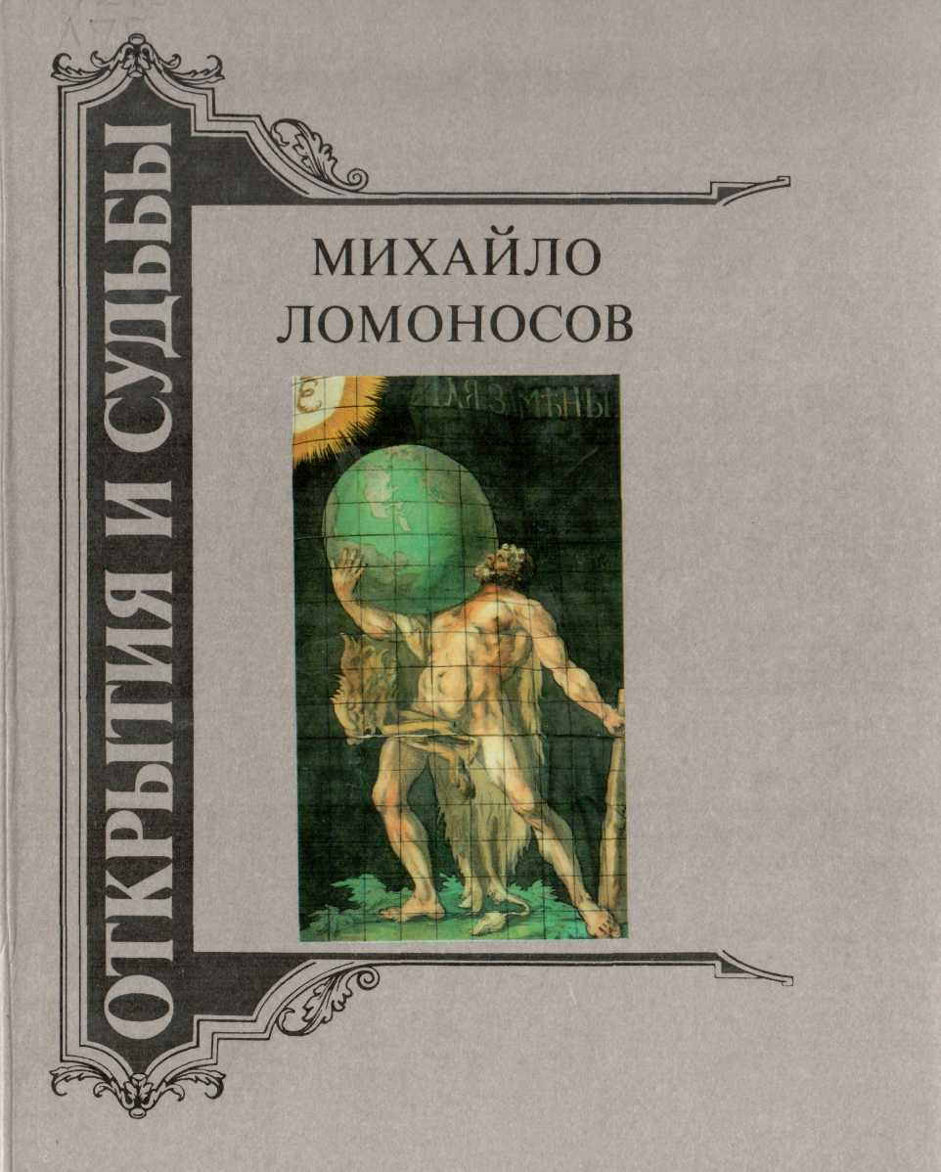
Из книги : Михайло Ломоносов: Жизнеописание. Избранные труды. Воспоминания современников. Суждения потомков. Стихи и проза о нем/Сост. Г. Е. Павлова, А. С. Орлов; Ху-дож. Б. А. Лавров.— М.: Современник, 1989.— 493 с: ил.— (Открытия и судьбы. Летопись научно-технической мысли России в лицах и документах).

Г. Е. Павлова
Ломоносов — энциклопедист

Г. Е. Павлова — старший научный сотрудник Института истории естествознания и техники АН СССР, известный ломоносовед, автор многих книг, составитель сборника «Ломоносов в воспоминаниях современников», один из авторов и редактор многотомного труда «Ломоносов. Сборник статей и материалов».

В чем особенности научного творчества Ломоносова?
Прежде всего в том, что оно отражало наиболее важные направления науки и культуры XVIII в., что оно было тесно связано с насущными потребностями развития Российского государства. В творчестве Ломоносова с огромной силой и выразительностью раскрылись характерные черты научного гения: широта взглядов, большой круг и исключительная значимость решаемых задач, необыкновенная реальность поставленных целей, смелость и простота в подходе к сложным научным проблемам и их осуществлению.
Ломоносов выступал за самобытность и оригинальность отечественной науки. В то время, когда в силу сложившихся исторических обстоятельств было еще мало русских ученых, он неустанно доказывал, «что может собственных Платонов и быстрых разумом Невтонов Российская земля рождать».
Научные труды Ломоносова не только прокладывали пути современному знанию, но были устремлены в будущее. Его передовые идеи в течение многих десятилетий способствовали прогрессу науки.
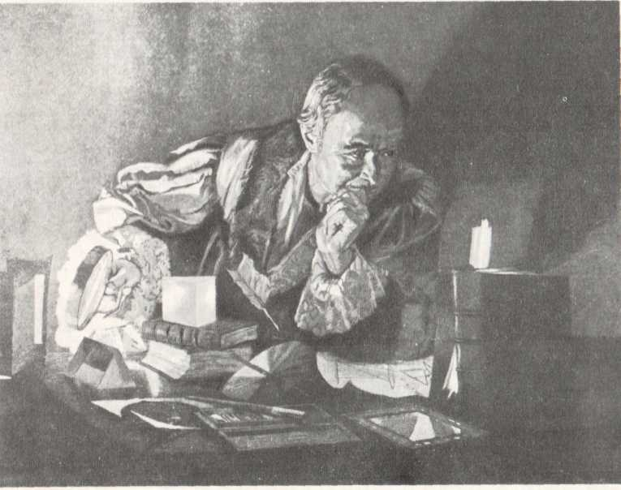
Он сделал смелую попытку дать материалистическую картину мира, основываясь на достижениях современного ему естествознания.
Ломоносов за изучением природы цветов.
Линогравюра Н. Г. Наговицына, 1958 г.

Материалистическое понимание природы и ее закономерностей, глубокая уверенность, что любое явление, любой процесс, совершающиеся в природе, имеют свои материальные предпосылки, являлось исходным началом всего научного творчества ученого. Он был убежден в познаваемости природы и всех явлений, происходящих в ней.
Первостепенное значение он придавал опыту, видя в нем надежное средство познания природы. Он указывал:
«Один опыт я ставлю выше, чем тысячу мнений, рожденных только воображением» (Полн. собр. соч. Т. 1. С. 125). (Далее будет указываться только том и страница.)
Во все процессы экспериментальных исследований Ломоносов стремился широко внедрить методы количественных определений: линейных измерений, взвешивания, определения плотности, температуры, яркости и других сопоставимых показателей. Девизом ученого было: «По возможности пытаться исследовать все, что может быть измерено, взвешено и определено при помощи практической математики» (Т. 9. С. 57).
Ломоносов выработал свою научную методологию. Он считал, что, прежде чем создать на основе эксперимента научную теорию, следует разработать гипотезу, то есть научное предположение, предварительное логическое объяснение опытных данных, фактов и наблюдений. Гипотезы, — писал ученый, — «дозволены в философских предметах и даже представляют единственный путь, которым величайшие люди дошли до открытия самых важных истин. Это нечто вроде прорыва, который делает их способными достигнуть знаний, до каких никогда не доходят умы низменных и пресмыкающихся во прахе». Т. 3. С. 231).
От опыта через гипотезы к установлению строгой научной теории —таков был творческий метод Ломоносова. Он указывал: «Я не признаю никакого измышления и никакой гипотезы, какой бы вероятной она ни казалась, без точных доказательств» (Т. 1. С, 115).
Конечную цель научного исследования Ломоносов видел в установлении законов природы. По его мнению: «Если нельзя создавать никаких теорий, то какова цель стольких опытов, стольких усилий и трудов великих людей». Т. 3. С. 239).
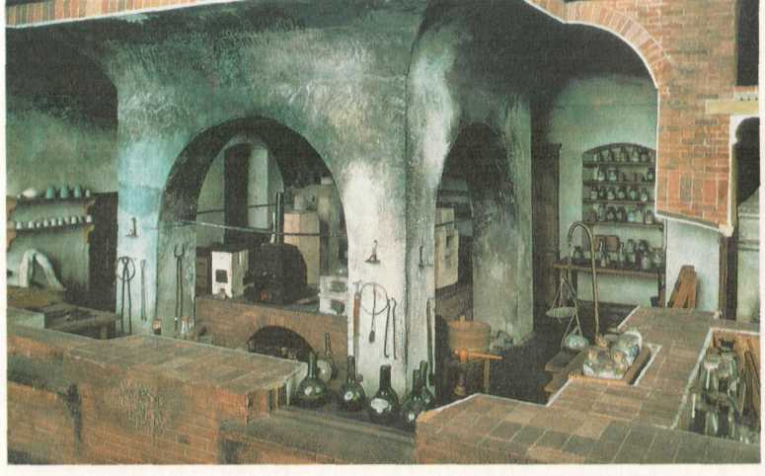
Энциклопедизм Ломоносова обусловил еще одну особенность его научного метода. Он настойчиво пропагандировал и широко использовал в практике своих научных исследований идею союза наук, их взаимного обогащения. Подчеркивая необходимость комплексных исследований, в которых сочетались бы в интересах достижения общей цели методы нескольких наук, ученый утверждал: «Мы не сомневаемся, что можно легче распознать скрытую природу тел, если мы соединим физические истины с химическими» (Т. 2. С. 223). Не случайно Ломоносов явился одним из создателей физической химии.
Химическая лаборатория М. В. Ломоносова. Макет

Особенно большое значение Ломоносов придавал математике, рекомендуя широко применять математические методы в других науках. Математику,— писал ученый,— «почитаю за высшую степень человеческого познания, но только рассуждаю, что ее в своем месте после собранных наблюдений употреблять должно» (Т. 4. С. 163).
Эти слова созвучны нашему веку, когда методы математики получили большое распространение как в естественных, так и в гуманитарных науках.
Идеи контакта наук и их тесная взаимная связь стала законом науки XX в. Именно на стыках двух или нескольких наук были достигнуты выдающиеся открытия современного естествознания. Из тесного союза наук выросли новые отрасли знаний — биохимия, биофизика, геохимия и др.
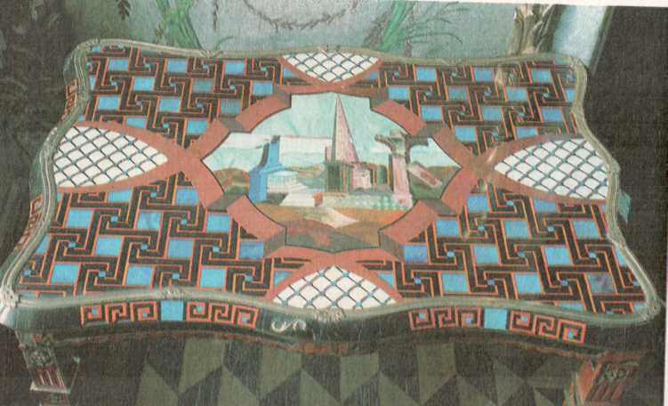
Столик из смальтового стекла Усть-Рудицкой фабрики.

Философские взгляды Ломоносова формировались прежде всего на основе трудов его предшественников и современников, представителей механического материализма XVII—XVIII вв.— Г. Галилея, Р. Декарта, Ф. Бэкона, И. Ньютона и др. Опираясь на их труды, русский ученый подчас относился к ним критически, подвергая их строгому научному анализу. Он дополнял и уточнял труды своих предшественников собственными экспериментальными данными и сделанными на их основе новыми теоретическими обобщениями. «На людей, имеющих заслуги перед республикой науки, я не буду нападать за их ошибки, а постараюсь применить к делу их добрые мысли» (Т. 1. С. 107).
Ломоносов принадлежал к числу тех передовых мыслителей XVIII в., которые своими трудами способствовали разрушению застывших метафизических взглядов на природу, которые открывали пути развития новой науки.
Характеризуя философский материализм XVII—XVIII вв. как передовое, прогрессивное учение, Ф. Энгельс отмечал сравнительную отсталость естествознания того времени, глубоко увязшего в теологии, рассматривающего мир как нечто неизменное, созданное богом-творцом. Вместе с тем Ф. Энгельс указывал: «Нужно признать величайшей заслугой тогдашней философии, что, несмотря на ограниченность современных ей естественнонаучных знаний, она не сбивалась с толку, что она... настойчиво пыталась объяснить мир из него самого, предоставив детальное оправдание этого естествознанию будущего». (Маркс К., Энгельс Ф. Соч. Т. 20. С. 350).
Это высказывание Ф. Энгельса в полной мере применимо и к Ломоносову. Материалистическое понимание природы и ее закономерностей, глубокая убежденность в том, что любое явление, происходящее в природе, имеет свои естественные, материальные предпосылки, были исходным началом научной деятельности Ломоносова.
Теоретической основой естественнонаучных и философских представлений Ломоносова являлся общий принцип сохранения, относящийся как к материи, так и к движению. Этот принцип он впервые сформулировал в качестве всеобщего закона природы. Мысль о том, что вещество вообще не может возникать и исчезать, что количество его во вселенной остается постоянным, была высказана давно и принималась философами и естествоиспытателями XVII и XVIII вв. как аксиома. Но никто до Ломоносова не считал это положение законом, который лежит в основании всего здания науки. Этот закон был сформулирован русским ученым в 1748 г. в письме к Леонарду Эйлеру в Берлин. «Все встречающиеся в природе изменения происходят так, что если к чему-либо нечто прибавилось, то это отнимается от чего-то другого. Так, сколько материи прибавляется какому-либо телу, столько же теряется у другого, сколько часов я затрачиваю на сон, столько же отнимаю от бодрствования, и т. д. Так как это всеобщий закон природы, то он распространяется и на правила движения: тело, которое своим толчком возбуждает другое к движению, столько же теряет от своего движения, сколько сообщает другому, им двинутому» (Т. 10. С. 455).
В дальнейших своих исследованиях Ломоносов неоднократно ссылался на закон сохранения, экспериментально подтверждая его истинность. Почти в той же редакции ученый повторил этот закон в 1760 г. в работе «Рассуждение о твердости и жидкости тел» (Т. 3. С. 377—409).

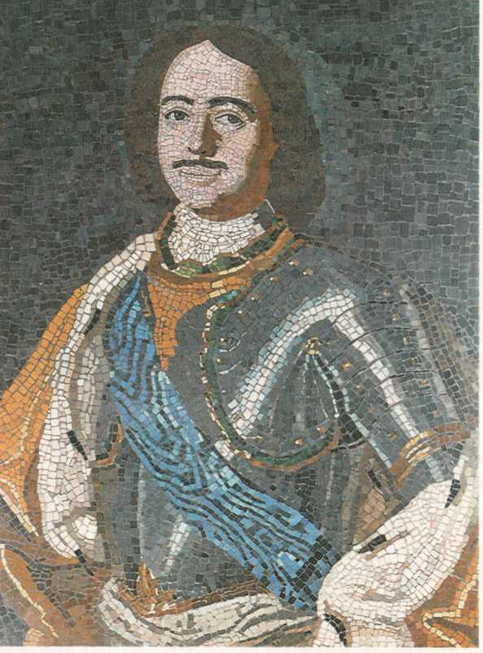
Петр I. Мозаика работы мастерской М. В. Ломоносова.

Анализируя общие свойства тел и явлений, Ломоносов дает определение самого понятия «материя». Он писал:
«В начале рассуждения о материи надо поместить определение ее: материя есть протяженное несопроницаемое, делимое на нечувствительные части (сперва, однако, сказать, что тела состоят из материи и формы, и показать, что последняя зависит от первой). Материя есть то, из чего состоит тело и от чего зависит его сущность». (Т. 1. С. 107, 173).
Ломоносов полагал, что материя существует в двух видах: «собственная материя» и «посторонняя материя». По этому поводу он писал:
«Материя собственная есть та, из которой состоит тело, а посторонней называется та, которая наполняет промежутки тела, не заполненные собственной материей» (Т. 1. С. 191).
Абсолютно пустого пространства, как считали до него, по мнению Ломоносова, не существует. Наличием этих двух видов материи определяется бесконечное разнообразие природы и многочисленных процессов и явлений, происходящих в ней.
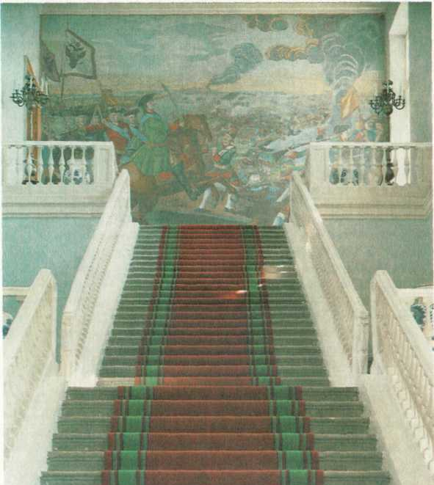
«Полтавская баталия».
Мозаика работы мастерской М. К. Ломоносова, 1762— 1764 гг.

«Постороннюю материю», заполняющую промежутки тела, а также пространство между телами, Ломоносов называл эфиром. По его представлениям, эфир являлся текучей и весьма подвижной материальной средой, в которой могли происходить электрические, световые и в известной мере тепловые процессы. В то время идея существования эфира как своеобразного вида материи была весьма популярной для обоснования некоторых положений материалистической философии и для дальнейшего развития естествознания. Вплоть до XX в. она стояла на вооружении естествоиспытателей. Однако исследования в области оптики и электромагнитных явлений доказали несостоятельность этой гипотезы. Современная наука утверждает, что в пространстве, наряду с материальными телами, существуют различные физические поля, являющиеся особыми формами материи. В них протекают тепловые, световые и электромагнитные явления.
Ломоносов понимал, что раскрыть научную картину мира можно, только начав с изучения материи, из которой состоит мир. Он неустанно подчеркивал неразрывную связь материи и движения, стремился объяснить различные процессы и явления природы как результат особого рода движения частиц, составляющих материю.
Свое учение о строении вещества ученый обосновывает, исходя из основных положений материалистической атомистики, которую рассматривал как целостную научную теорию. Эта теория дала ему возможность создать подлинно научную физическую картину мира без каких-либо надуманных «нечувствительных материй». Согласно этой теории, по убеждению Ломоносова, «нет никаких природных начал, которые могли бы яснее и полнее объяснить сущность материи и всеобщего движения», чем атомы и атомистическое учение (Т. 1. С. 119).
Атомистика Ломоносова явилась дальнейшим развитием учения о прерывистом, дискретном строении материи ученых античного мира и естествоиспытателей XVII — начала XVIII вв. Наибольшее влияние на Ломоносова оказали труды английского ученого второй половины XVII в. Роберта Бойля. В конце 1750-х гг. он отмечал:
«С тех пор как я прочитал Бойля, овладело страстное желание исследовать мельчайшие частицы. О них я размышлял 18 лет» (Т. 3. С. 241).
Новым в атомистической теории Ломоносова, по сравнению с его предшественниками, было признание объективного существования в природе двух реальных и качественно различных форм частиц материи: первоначальной частицы — атома (по его терминологии — элементы) и молекулы (по его терминологии — корпускулы) как собрания атомов.
В стремлении связать изучение различных процессов природы с атомно-молекулярными представлениями о строении вещества, с реальным движением первоначальных мельчайших частиц материи, заключается одна из глубоких идей атомистики Ломоносова, положившего своими работами в этой области начало развитию химической и физической атомистики.
«Новая эпоха, писал Ф. Энгельс,— начинается в химии с атомистики... а в физике, соответственно этому,— с молекулярной теории» (Энгельс Ф. Диалектика природы. М., 1950. С. 236).
Смелые идеи Ломоносова о строении всех тел из атомов, как материальных частичек, занимают важное место среди Других гипотез первой половины XVIII в. Эти идеи русского ученого опередили науку более чем на столетие. История химии свидетельствует, что развитие новой и новейшей химии стало возможным только после того, как на международном съезде химиков в Карлсруэ в 1860 г. были сформулированы точные понятия о молекуле и атоме.

Труды Ломоносова по физике

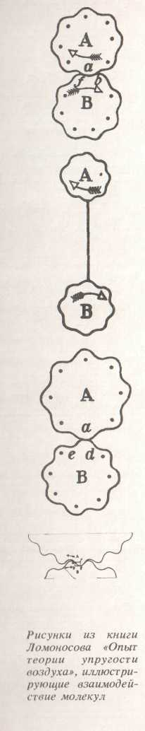
С именем Ломоносова связано развитие ряда новых направлений в физике в России в первой половине XVIII в. Основываясь на атомно-молекулярной теории строения вещества, Ломоносов сумел дать правильное объяснение многим физическим явлениям, смысл которых до него либо оставался неясным, либо понимался неправильно.
Труды Ломоносова по физике охватывали большой круг проблем. Он занимался изучением молекулярно-кинетической теории теплоты и газов, исследованиями атмосферного электричества, разрабатывал теорию света и цветообразования, рассматривал вопросы, связанные с изучением массы и веса тела, проводил опыты по замораживанию ртути и т. д.
Развитие физики в первой половине XVIII в. проходило в обстановке борьбы двух направлений — французского естествоиспытателя Р. Декарта и английского физика и философа И. Ньютона. Р. Декарт, известный также под латинизированным именем Картезий, наиболее последовательно выражал механистические представления о природе. Он и его последователи — картезианцы — наделяли материю лишь самыми простыми механическими свойствами: протяженностью, непроницаемостью и инерцией. Они исключали понятие силы, не признавали взаимодействий тел на расстоянии. Естественно, что законы и явления небесной механики, особенно связанные с движением планет, оказалось невозможным сколько-нибудь убедительно объяснить с позиции картезианства. Но картезианцы к этому и не стремились. Их логические построения опирались не на изучение конкретных явлений природы, а на умозрительные схемы, составленные на основании надуманных гипотез.
Ньютон и его последователи строили свои механистические теории на основе практики и хорошо проведенных экспериментов. Выдающуюся роль в механике Ньютона играло понятие силы, вызывающей перемещение тел в пространстве. Закон всемирного тяготения, открытый великим английским ученым, стал основным законом небесной механики. Идеи ньютоновской механики постепенно распространились на всю физику. Многие физические процессы последователи Ньютона стремились объяснить результатом движения материальных частиц и тел под действием различных сил. Однако эти силы считались присущими не всем частицам материи, и это привело к тому, что многие фи шки стали приписывать такие избирательно действующие силы частицам каких-то невесомых жидкостей (флюидов).
Обе гипотезы казались Ломоносову далекими от истины.
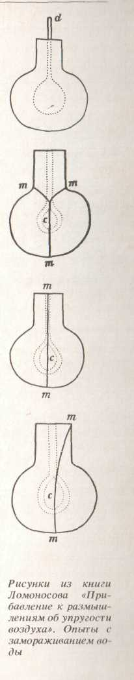
«В наше время причина теплоты приписывается особой материи, которую большинство называют теплотворной, другие — эфиром, а некоторые — элементарным огнем... Это мнение в умах многих пустило такие глубокие корни и настолько укрепилось, что повсюду приходится читать в физических сочинениях о внедрении в поры тел названной выше теплотворной материи, как бы привлекаемой каким-то приворотным «зельем»; или, наоборот,— о бурном выходе ее из пор, как бы объятой ужасом. Поэтому мы считаем нашей обязанностью подвергнуть эту гипотезу проверке» (Т. 2. С. 41).
И Ломоносов разрабатывает собственную мокулярно-кинетическую теорию теплоты, согласно которой единственной причиной теплоты является внутреннее вращательное движение мельчайших «нечувствительных» физических частиц, а температура и степень нагрева тела служат мерой интенсивности движения частиц. «Теплота состоит во внутреннем вращательном движении связанной материи»,— утверждал ученый (Т. 2. С. 21).
Наиболее полное изложение теория теплового движения частиц материи получила в работе Ломоносова «Размышления о причине теплоты и холода», которая была напечатана в 1750 г. на латинском языке в научном журнале Петербургской академии наук — «Новые комментарии». Считая эту работу одной из главных, он в 1764 г. в «Обзоре» своих важнейших открытий писал:
«В Новых комментариях Петербургской академии, том I, напечатаны Размышления о причине теплоты и холода, где доказывается, что сила теплоты и разное напряжение ее происходят от внутреннего вращательного движения собственной материи тел, различно ускоряемого, а холод объясняется замедленным вращением частичек. После априорного и апостериорного доказательства всего этого выставляется на дневной свет ясное понимание и геометрическое познание этого основного в природе явления, составляющего сущность остальных явлений, и устраняются смутные домыслы о некоторой бродячей, безаконно скитающейся теплотворной материи» (Т. 10. С. 408).
В связи с рассмотрением теории теплоты Ломоносов поднимает весьма важный вопрос о границах скоростей теплового движения мельчайших частиц материи и высказывает ценную мысль о существовании абсолютного нуля, то есть температуры, при которой полностью прекращается тепловое движение частиц материи. Но вместе с тем он отмечает, что высшей степени холода на земном шаре не существует.
«Действительно, все, что нам кажется холодным, лишь менее тепло, чем наши органы чувств. Так, самая холодная вода еще теплее, так как лед, в который вода замерзает на более сильном морозе, холоднее ее, т. е. менее тепел» (Т. 2. С. 3')).
Работа Ломоносова «Размышления о причине теплоты и холода» получила широкую известность как в России, так и за рубежом. Оригинальность и смелость выводов русского ученого наряду с интересом к ним одних естествоиспытателей вызвали необоснованные нападки других, в основном сторонников теории теплорода. Только Л. Эйлер согласился с, концепцией Ломоносова. В 1747 г. рукопись этой работы вместе с другой работой Ломоносова «О действиях химических растворителей вообще» были посланы в Берлин на отзыв знаменитому математику П. Эйлеру. В полученном ответе содержалась высокая оценка работ русского академика. Л. Эйлер писал:
«Все сии сочинения не токмо хороши, но и превосходны, ибо он [Ломоносов] изъявляет физические и химические материи, самые нужные и трудные, кои совсем неизвестны и невозможны были к истолкованию самым остроумным ученым людям, с таким основательством, что я совсем уверен в точности его доказательств. При сем случае я должен отдать справедливость г. Ломоносову, что он одарен самым счастливым остроумием для объяснения явлений физических и химических. Желать надобно, чтобы все прочие Академии были в состоянии показать такие изобретения, которые показал г. Ломоносов» (Т. 10. С. 573).
Одновременно с разработкой молекулярно-кинетической теории теплоты Ломоносов создал основы молекулярно-кинетической теории газов, прежде всего воздуха.
Развивая идеи Д. Бернулли, Ломоносов дал подробное обоснование кинетики газовых частиц и физическое объяснение механизма их взаимодействия. В своих работах «Опыт теории упругости воздуха» и в «Прибавлении к размышлениям об упругости воздуха» ученый доказал, что при больших давлениях упругость [аза отступает от закона Р. Бойля. Он объединил идею Ньютона о взаимном отталкивании частиц газа с теорией Д. Бернулли о движении этих частиц, игнорирующей их взаимное отталкивание. Введенное Ломоносовым понятие О «беспорядочном чередовании» в «нечувствительные промежутки времени» атомов воздуха (смесь газон, так как другие газы в то время были неизвестны), то есть представление О мгновенном взаимодействии соприкасающихся между собой атомов, составляет основную идею современной кинетической теории газов.
Исследования по кинетической теории газов Ломоносов относил к числу своих важнейших работ. В конце жизни, в 1764 г., он писал:
«Диссертация о причине упругости воздуха приводит жаждущего более обоснованной естественной науки к механическому объяснению причин упругости, исключающему предположение о том, что причина таковой кроется в упругих частичках, но согласованному во всех своих выводах с нашей теорией теплоты» (Т. 10. С. 408-409).
Теория газов, разработанная Ломоносовым, была новым словом в науке и явилась основанием для дальнейших исследований в XIX в. Многие идеи, впервые высказанные ученым в «Опыте теории упругости воздуха» и в других трудах, получили подтверждение в физике следующего столетия.
Учение о свете и цветообразовании

С начала своей научной деятельности Ломоносов интересовался природой света и цветов. Разработка теории цветообразования для него имела особое значение — не только теоретическое, но и практическое. С 1749 г. ученый начал проводить опыты по изысканию «разноцветных стекол к мозаичному художеству», создавая свою теорию света и цветообразования. Работа продолжалась несколько лет. В феврале 1754 г. Ломоносов писал Л. Эйлеру в Берлин:
«В течение трех лет я был погружен в физико-химические испытания, предпринятые для разработки учения о цветах. И труд мой оказался не бесплодным, так как кроме результатов, полученных мною при различных растворениях и осаждениях минералов, почти три тысячи опытов, сделанных для воспроизведения разных цветов в стеклах, дали не только огромный материал для истинной теории цветов, но и привели к тому, что я принялся за изготовление мозаик» (Т. 10. С. 502).
Теоретическое и практические исследования по проблемам света и цветообразования Ломоносов обобщил в «Слове о происхождении света, новую теорию о цветах представляющую», которое он произнес в Публичном собрании Петербургской академии наук 1 июля 1756 г. Рассмотрев гипотезы о природе света, в частности теорию истечения света, предложенную И. Ньютоном, он пришел к выводу, что свет распространяется колебательным движением частиц эфира, заполняющего мировое пространство. Следуя за Декартом, Ломоносов предлагает модель эфира, состоящую из частиц трех разных размеров. Он разрабатывает принцип «совмещения», который позволил ему дать свое объяснение цветовых явлений, в том числе и механизма взаимодействия цветных лучей с поверхностью тел. Он включил в свою теорию представление Э. Мариотта о трех основных цветах — красном, желтом и синем, поскольку оно совпадало с его собственными наблюдениями.
Придавая большое значение этой работе, Ломоносов писал, что в ней «показывается, сколь прочно и правильно несравненными мужами Картезием (Декартом.— Г. П.) и Мариоттом установлена теория света и числа цветов. Здесь также предлагается новая элементарная система и выводится новое, доселе неизвестное свойство первичных элементов, обозначенное названием «совмещение»; утверждается, что оно — причина весьма многих явлений природы, обусловленных мельчайшими корпускулами» (Т. 10. С. 410).
С современных научных позиций взгляды Ломоносова на природу света и цветообраэования кажутся наивными. Однако материалистическое объяснение в XVIII в. этих сложных явлений природы явилось важным звеном в развитии науки о свете.
С. И. Вавилов, создатель советской научной школы оптики, творец люминисцентных ламп, анализируя труды Ломоносова по вопросам света и цветообразования, писал:
«Мы видим, что Ломоносова увлекали в путь построения трехцветной теории света идея о трех химических элементах и желание построить не только оптическую, но одновременно и химическую теорию. Ломоносов разделил учесть многих великих ученых своего времени: как у Ньютона, Эйлера и Бошковича, так и у Ломоносова объяснение света оказалось ошибочным, но в историческом разрезе нельзя не удивляться остроумию гипотезы Ломоносова, ее глубокой оригинальности и предчувствия идеи резонанса между светом и веществом. С другой стороны, в этой теории Ломоносова для нас особо показателен пример его последовательного механического атомизма» (Вавилов С. И. Соч. М., 1956. Т. 3. С. 175).
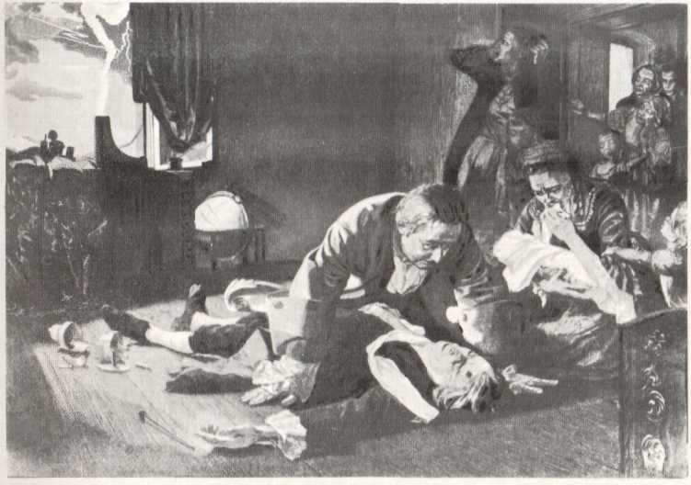
«Смерть Г. В. Рихмана».
Работа худ. В.В. и Л. Г. Петровых, 1959 г.

В 1757 г. «Слово о происхождении света, новую теорию о цветах представляющее» было напечатано отдельным изданием на русском языке, а год спустя оно вышло на латинском языке и стало известно Западной Европе. В научных журналах Англии, Франции, Германии, Голландии появились подробные изложения труда русского ученого. Хорошо знал об этой работе английский ученый Т. Юнг, который считается одним из основоположников трехцветной теории зрения. В его обширной библиографии по натурфилософии, вышедшей в 1807 г., работой Ломоносова открывается раздел книг и статей по физической оптике.

Учение об электричестве

Одной из физических проблем, которая привлекала внимание многих ученых XVIII в., являлся вопрос о природе электрических явлений. Эта проблема не ускользнула от внимания Ломоносова. Он увлеченно занимался этой областью физической науки, пытаясь найти первопричину электрических явлений и определить их природу. Он обратился к изучению атмосферного электричества, что, по его мнению, должно явиться ключом к глубокому пониманию природы электрических явлений. Первые исследования атмосферного и статического электричества Ломоносов начал проводить в начале 1750-х гг. вместе с акад. Г. В. Рихманом. Основываясь на своих наблюдениях, Ломоносов сделал важное для того времени открытие — что электрические заряды в атмосфере существуют и в отсутствие грозовых явлений. Он писал: «...без всякого чувствительного грому и молнии происходили от громовой машины сильные удары с явными искрами и с треском, издалека слышным, что еще нигде не примечено и с моею давнею теориею о теплоте и с нынешнею об электрической силе весьма согласно» (Т. 3. С. 514).
26 июля 1753 г. Ломоносов и Рихман с помощью незаземленной особой электроизмерительной установки, так называемой «громовой машины», во время грозы проводили наблюдения, каждый — у себя дома. От сильного удара молнии погиб Рихман. Ломоносов тяжело пережинал смерть друга и коллеги. Он писал: «Умер Рихман прекрасною смертию, исполняя по своей профессии должность. Память его никогда не умолкнет» (Т.10. С. 485).
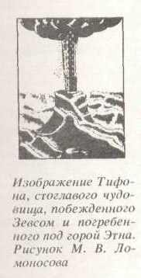
Это трагическое событие не поколебало решимости Ломоносова продолжать научные изыскания в области электричества. Некоторые итоги своих изысканий ученый изложил в «Слове о явлениях воздушных, от электрической силы происходящих», которое он прочитал в ноябре 1753 г. в Публичном собрании Петербургской академии наук. Вслед за «Словом» он напечатал «Изъяснения, надлежащие к Слову о электрических воздушных явлениях», в которых Ломоносов на основе глубокого изучения всех известных ему фактов и, главное, на основе своих долголетних наблюдений и многочисленных экспериментов развил и обосновал собственную теорию атмосферного электричества. Он изложил свои взгляды на многочисленные физические явления, относящиеся к вопросам электричества, метеорологии и астрономии. Он выдвинул собственную теорию образования электрических зарядов в атмосфере, дал объяснение происхождению северных сияний, образованию комет, установил связь между природой света и электричества, разработал свою концепцию о восходящих и нисходящих потоках воздуха, которая имела большое значение для правильного понимания и объяснения различных метеорологических процессов. Наконец, предложил способы защиты от грозовых явлений.
.Ломоносов доказал самостоятельность и независимость своих исследований в области атмосферного электричества от работ, проводимых в те же годы американским ученым и общественным деятелем В. Франклином. По этому поводу русский ученый писал:
«Погружению и восхождению атмосферы кратко коснулся славный господин Франклин в своих письмах¹; однако, что я в моей теории о причине электрической силы в воздухе ему ничего не должен». «...Мною истолкованы многие явления с громовою силою бывающие, которых у Франклина нет и следу» (Т. 3. С. 103).
Ломоносов предвидел безграничные возможности, которые откроет электричество перед человечеством. Он возлагал на электричество «великую надежду к благополучию человеческому показывающее» (Т. 3. С. 439).
В 1764 г., подводя итоги своей научной деятельности в «Обзоре важнейший открытий, которыми постарался обогатить естественные науки Михайло Ломоносов», он по поводу работ в области электричества отмечал:
«В своем Слове об электрических явлениях, происходящих в воздухе, на основании открытого, объясненного и доказанного им опускания верхней атмосферы в нижнюю, даются приемлемые (если неугодно назвать их несомненными) объяснения внезапных холодов, сил молний, северных сияний, хвостов великолепных комет и т. д.» (Т.10. С. 404).
Работа Ломоносова «Слово о явлениях воздушных, от электрической силы происходящих», опубликованная на латинском языке, стала известна зарубежным ученым. Л. Эйлер дал высокую оценку исследованиям Ломоносова в области атмосферного электричества. Он писал:
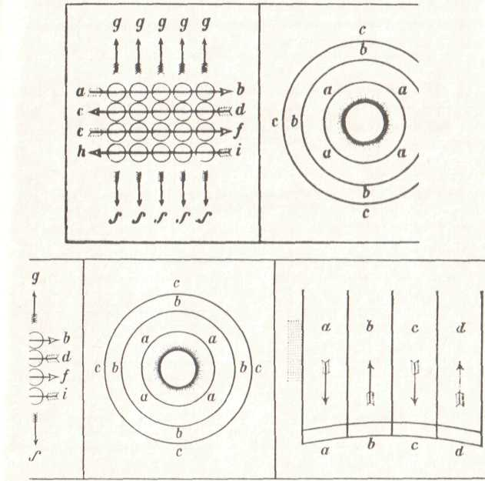
«Сочинение г. Ломоносова об этом предмете я прочел с величайшим удовольствием. Объяснения, данные им относительно столь внезапного возникновения стужи и прохождения последней от верхних слоев воздуха в атмосфере, я считаю совершенно основательными. Недавно я сделал подобные же выводы из учения о равновесии атмосферы. Прочие догадки столько же остроумны, сколько и верноподобнм, и выказывают в г. авторе счастливое дарование к распространению истинного познания естествоведения, чему образцы, впрочем, и прежде он представил в своих сочинениях. Ныне таковые умы весьма редки, так как большая часть остается только при опытах, почему и не желает пускаться в рассуждения; другие же впадают в такие нелепые толки, что они в противоречии всем началам здравого естествознания. Поэтому догадки г. Ломоносова тем большую имеют цену, что они удачно задуманы и верноподобны» (М. В. Ломоносов в воспоминаниях и характеристиках современников. М.; Л., 1962. С. 118-119).
Объяснения явления северного сияния
Рисунки из книги М. В. Ломоносова «Изъяснения, надлежащие к слову о электрических воздушных явлениях»

Отечественные ученые XIX в. хорошо знали и ценили исследования Ломоносова в области атмосферного электричества.
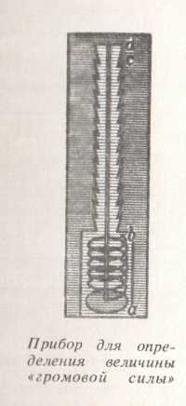
Профессор Московского университета М. Ф. Спасский писал:
«В половине XVIII столетия (1752 г.) открыто Франклином атмосферное электричество и положено, таким образом, основание к объяснению величественного и вместе с тем страшного явления — грозы. С этим знаменитым именем в науке мы, русские, не без гордости можем поставить наряду имя Ломоносова, который в следующем году (1753 г.) в «Слове» своем о явлениях воздушных, кроме полной теории образования грозовых туч, весьма значительной особенно для тогдашнего времени, высказал весьма много глубоких мыслей относительно метеорологии» (Спасский М. Ф. Речь об успехах метеорологии// Избранные работы по физике атмосферы. М.; Л., 1951. С. 284).

Работы по химии

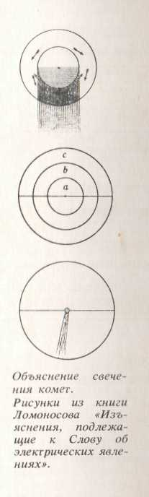
В течение многих лет химия являлась основным занятием ученого. В 1745 г. он получил звание академика по кафедре химии Петербургской академии наук. Обстоятельства сложились так, что в первые два десятилетия деятельности Академия не проводила исследований в области химии из-за отсутствия экспериментальной базы, да и сама эта наука стала оформляться лишь в первые годы XVIII в. И отечественные, и зарубежные. Ученые еще не выработали общих положений, которые в какой-то мере давали бы возможность объединить всю сумму накопленных знаний. Вести экспериментальные работы в области химии было трудно: отсутствовали количественные методы исследований, не было чистых химических реактивов. Господствующая теория флогистона не могла удовлетворить требование передовых ученых в проведении химических опытов. В 1743 г. Ломоносов так определил состояние химической науки: «Важнейшая часть естественной науки все еще покрыта глубоким мраком и подавлена собственною громадою. От нас скрыты подлинные причины удивительных явлений, которые производит природа своими химическими действиями» (Т. 1. С. 339).
Ломоносов по-новому оценил роль и значение химии, ее место в системе наук, изучающих природу. В то время как западноевропейские ученые еще определяли химию как искусство разлагать смешанные тела на составные части или соединять составные части, русский ученый определяет химию как «науку о изменениях», которая призвана изучать химические явления и процессы. Он так сформулировал определение химии: «Химия — наука об изменениях, происходящих в смешанном теле». И далее поясняет: «Не сомневаюсь, что найдутся многие, которым это определение покажется неполным и которые будут сетовать на отсутствие принципов разделения, соединения, очищения и других выражений, которыми наполнены все химические книги, но те, кто проницательнее, легко усмотрят, что упомянутые выражения, которыми весьма многие писатели по химии имеют обыкновение обременять без надобности свои исследования, могут быть охвачены одним словом: смешанное тело. В самом деле, обладающий знанием смешанного тела может объяснить все возможные изменения его и в том числе разделение, соединение и т. д.» (Т. 1. С. 67).
С необычайной проницательностью Ломоносов определил причины слабого развития химии. Прежде всего, это оторванность от других наук. По образному выражению ученого, химия, чтобы стать настоящей наукой, должна «выспрашивать у осторожной и догадливой геометрии», когда «она разделенные и рассеянные частицы из растворов в твердые части соединяет и показывает разные из них фигуры». Она должна «советоваться с точною и замысловатою механикою», когда «твердые тела на жидкие, жидкие на твердые переменяет и разных родов материи разделяет и соединяет». Она должна «выведывать чрез проницательную оптику» когда «чрез слитые жидкие материи разные цветы производит». Только при таких условиях, считает Ломоносов, испытатель природы «чрез геометрию вымеривать, чрез механику развешивать и чрез оптику высматривать» сможет постичь тайны науки (Т. 2. С. 353—354).
Ломоносов возвестил появление нового ученого-химика. Он писал:
«Химик требуется не такой, который только из одного чтения книг понял сию науку, но который собственным искусством в ней прилежно упражнялся», и, наблюдая и исследуя явления, стремился бы «к истолкованию естественных тайн» (Т. 2. С. 354).
По твердому убеждению Ломоносова, задачи химии не должны ограничиваться лишь теоретическими обобщениями. Развитие химических знаний должно быть направлено на решение практических задач, выдвигаемых повседневной деятельностью общества. «Изучение химии имеет двоякую цель: одна — усовершенствование естественных наук, другая — умножение жизненных благ» (Т. 2. С. 459). Сам Ломоносов успешно сочетал экспериментальные исследования, направленные как на установление закономерностей науки, так и на решение практических задач, способствовавших развитию страны.
Одной из первых крупных работ Ломоносова было изучение процесса растворимости. Он осуществил большую серию опытов по растворению металлов в кислотах и солей в воде. Процессы растворения металлов и солей ученый объяснял с механических позиций, характерных для его времени. Подобно Р. Бойлю, он был уверен и пористой структуре металлов и солей, а также и жидких растворителей. В процессе растворения, как считал ученый, воздух, содержащийся в порах кислоты, внедряется в поры металла и, соединяясь там со «сгущенным» воздухом металла, приобретает «огромную упругость», ломая металл на мельчайшие частицы, которые можно наблюдать в микроскоп. Избытки «воздуха», образующегося при химическом взаимодействии кислоты и металла, являются одним из продуктов реакции.
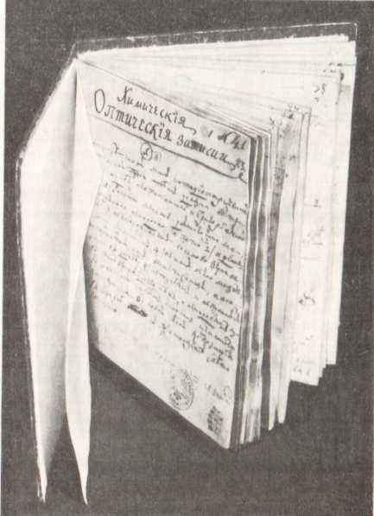
Но Ломоносов не знал тогда, что это был водород, свойства которого были изучены А. Лавуазье через два десятилетия после смерчи русского ученого.
Исследования Ломоносовым процессов растворимости металлов и солей получили высокую оценку Л. Эйлера, который изучил работу своего коллеги и оставил в своей записной книжке краткое резюме: «Славнейший Ломоносов объясняет растворение металлов в растворителях с помощью: 1. вхождения частичек растворителя в поры металла, 2. воздуха, который как и в металле, так и в растворителе, в высшей степени сжат и рассеян, при смешении же объединяется и восстанавливает свою упругость; этой силой частицы металла друг от друга отрываются. Растворение солей в воде, по его мнению, происходит иначе» (Минченко Л. С. Неизвестная запись Эйлера о работах Ломоносова// Ломоносов. Сборник материалов и документов. М.; Л., I960. Т. 4. С. 322).

Рукопись М. В. Ломоносова
«Химические и оптические записки 1757 г.»

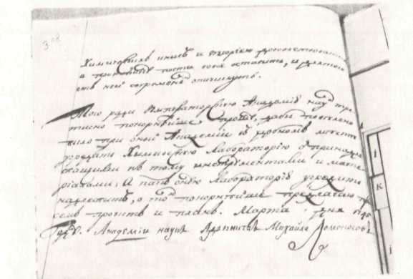
«Основанная на химических опытах и физических началах теория растворов есть первый пример и образец для основания истинной физической химии, особенно потому, что явления объясняются по твердым законам механики, а не на жалком основании притяжения» (Т. 10. С. 409).
После шести лет настойчивой и упорной борьбы с бюрократическим руководством Петербургской академии наук Ломоносову удалось добиться постройки Химической лаборатории. С конца 1748 г. ученый получил в свое распоряжение экспериментальную базу, возведенную и оборудованную по его проекту и под его постоянным наблюдением. Оборудованная новейшими приборами и реактивами, Химическая лаборатория Академии наук, благодаря стараниям Ломоносова, стала не только исследовательским центром, но и базой для
Прошение М. В. Ломоносова о создании .
химической лаборатории. Рукопись

теоретических и практических занятий студентов Академии. Здесь ученый читал лекции студентам по химии, физике, натуральной минералогии, проводил «химические эксперименты для приращения натуральной науки в Российской империи» (Т. 9. С. 9).
Химическая лаборатория Академии наук явилась первым в России подлинно научно-исследовательским и учебным центром. Здесь Ломоносов развернул широкую программу экспериментальных и исследовательских работ. Наряду с опытами, ставящими цель подтвердить и доказать правильность атомно-молекулярной теории, ученый выполняет разнообразные исследования прикладного характера по поручению государственных учреждений и ведомств. Он проводит анализы минералов, многих образцов руд, присылаемых со всех концов России, разрабатывает способы изготовления минеральных красок и цветного стекла, исследует серный колчедан, описывает способ получения и очистки азотной кислоты, заботится об усовершенствовании в стране производства поташа и т. д. Однако наибольших результатов Ломоносов достиг в изготовлении цветного стекла и разноцветных смальт (непрозрачного стекла.— Г. П.) для изготовления мозаик. Подводя итоги своих работ в области химии, он писал:
«Изобрел все составы к мозаичному делу, для чего сделал больше четырех тысяч опытов, коих не токмо рецепты сочинял, но и материалы своими руками по большой части развешивал и в печь ставил» (Т. 10. С. 396).
Важнейший вопрос, который привлекал к себе внимание химиков XVII—XVIII вв.— это вопрос о процессах горения и обжигания металлов, который был тесно связан с законом о сохранении материи и движения.
Ломоносов предпринял попытку опытным путем проверить принцип сохранения вещества, исследуя химические процессы, химические превращения металлов в результате их обжигания в стеклянных сосудах. Повторяя опыты Р. Бойля, Ломоносов произвел обжиг свинца в закрытых сосудах. Однако он не вскрыл реторту после прокаливания в ней металла, а взвешивал ее вместе с содержимым до и после опыта. В результате было установлено, что вес сосуда с находящимся в нем металлом в процессе прокаливания не изменился. В 1756 г. ученый осуществил обширную программу, связанную с плавлением и кальцинированием металлов в сосудах, из которых откачивался воздух. Но этому поводу Ломоносов сообщал: «Учинены опыты химические со вспоможением воздушного насоса, где в сосудах химических, из которых был воздух вытянут, показывали на огне минералы такие феномены, какие химикам еще не известны» (Т. 10. С. 392—393).
Анализируя исследования Ломоносова по прокаливанию металлов в условиях вакуума, советский физик — историк науки Я. Г. Дорфман писал: «Гениально намеченные Ломоносовым химические опыты могли бы привести его почти за 30 лет до Лавуазье к открытию кислорода и его роли в окислении и горении... Низкий уровень тогдашней вакуумной техники помешали ему обнаружить отсутствие окисления металлов в вакууме» (Дорфман Я. Г. Закон сохранения массы при химических реакциях и физические воззрения Ломоносова// Ломоносов. Сборник статей и материалов. М.; Л., 1961. Т. 5. С. 192).
Для Ломоносова-естествоиспытателя химия и физика составляли неразрывное целое. Он шел к химическим исследованиям от физики, считая, что легче распознать скрытую природу тел, если соединить физические данные с химическими. Ученый указывал: «Химик без знания физики подобен человеку, который всего искать должен ощупом. И сии две науки так соединены между собою, что одна без другой в совершенстве быть не могут» (Т. 10. С. 140).
Ломоносов был убежден, что изучение физических свойств тел раскроет природу веществ, а изучение состава вещества и происходящих в них химических процессов обнаружит его физические свойства. Стремясь поставить на службу химии все доступные и известные в его время методы физических исследований и новейшие приборы, русский ученый положил начало развитию физической химии. По его определению: «Физическая химия есть наука, объясняющая на основании положений и опытов физики то, что происходит в смешанных телах при химических операциях» (Т. 2. С. 483).
Содержание, которое вкладывал Ломоносов в термин «физическая химия», отличалось от понимания этого термина его предшественниками и современниками. Провозглашая физическую химию наукой, он видел ее цель в изучении химических превращений физическими методами.
Но Ломоносов не только дал четкое определение физической химии, но и составил обширные программы физико-химических исследований. Сам ученый выполнил лишь небольшую часть намеченных работ. Он изучал влияние на вещество высоких и низких температур и давления, проводил опыты в вакууме, изучал явления вязкости, капиллярности, кристаллизации, форму и удельный вес кристалов, образование растворов и растворимость в разных условиях, сопровождающих тепловые явления, преломление света и действие электричества в растворах.
Заслуга Ломоносова заключалась в том, что он предложил конкретную программу современной ему химической науки на новой физико-химической основе.
В 1752—1754 гг. после тщательной подготовки Ломоносов приступил к чтению курса лекций по физической химии. Такие лекции читались впервые не только в России, но и в Западной Европе.
Ломоносов был не только выдающимся ученым-исследователем, но и страстным пропагандистом достижений химии. В «Слове о пользе химии», произнесенном им в 1751 г, в Публичном собрании Академии наук, он дал красочное изложение своих взглядов на задачи и значение химии для развития страны. Называя химию одним из чертогов храма науки, Ломоносов призывал слушателей: «Последуйте за мною мысльми вашими в един токмо внутренний чертог сего великого здания, в котором потщусь вам кратко показать некоторые сокровища богатый натуры и объявить употребление и пользу тех перемен и явлений, которые в них химия производит» (Т. 2. С. 351).
Определяя ведущее место химии среди других наук, Ломоносов отмечал: «Широко распростирает химия руки свои в дела человеческие... Куда ни посмотрим, куда ни оглянемся, везде обращаются пред очами нашими успехи ея прилежания» (Т. 2. С. 362).
Особое место Ломоносов отводит химии при разработке полезных ископаемых. Имея в виду химию, он говорил: «Напрасно хитрая натура закрывает от ней свои сокровища толь презренною завесою и в толь npocтых ковчегах затворяет, ибо острота тонких перстов химических полезное от негодного и дорогое от подлого распознать и отделить умеет и сквозь притворную поверхность видит внутреннее достоинство» (Т. 2. С. 360).
Заканчивая свое выступление, ученый очертил те огромные преобразования, которые будут достигнуты благодаря развитию химии. Это — появление новых городов и богатых сел, освоение новых земель, увеличение народонаселения и т. д. Когда все это произойдет, заключает Ломоносов, химию «возблагодарить не забудьте, которая ничего иного от вас не пожелает, как прилежного в ней упражнения, к вящему самих вас украшению и обогащению» (Т. 2. С. 367).
Правда, предупреждение о «прилежном упражнении» в химии осталось неуслышанным потомками, и наше неприлежное обращение с ней привело к печальным электрическим последствиям...
Ломоносов, создавая основы новой химической науки, по-новому объясняя многие явления и процессы в химии, явился одним из предшественников революционных преобразований в химии конца XVIII —XIX столетий.

Труды по астрономии и оптике

В историю астрономии Ломоносов вошел как первый русский астрофизик, выдающийся деятель в области практической астрономии и астрономического приборостроения, организатор научных астрономических экспедиций, неутомимый пропагандист передовых космологических воззрений.
Успеху деятельности Ломоносова в области астрономии способствовал высокий уровень развития этой науки в России, и в частности в Петербургской академии наук.
Достижения астрономической науки конца XVII — начала XVIII вв. были обусловлены широким размахом мореплавания, освоением новых земель.
В первые годы своей деятельности Петербургская академия становится центром астрономических исследований, а обсерватория, возведенная к конце 1720-х ГГ. по проекту акад. Ж. Н. Делиля в здании петровской Кунсткамеры, в то время являлась одной из лучших в Европе.
Интерес Ломоносова к астрономии проявился уже в первые годы его творческой деятельности в Академии. Он утверждал, что астрономия может успешнее, чем в другой стране, развиваться в России, «над которою Солнце целую половину своего течения совершает и в которой каждое светило, восходящее и заходящее, в едино мгновение видеть можно» (Т. 8. С. 254).
В начале 1740-х гг. Ломоносов проявил себя не только как пытливый естествоиспытатель, но и как талантливый поэт, утверждавший материальность происходящих в природе явлений и не независимость их от человеческого сознания поэтическим словом. В 1743 г. он написал два стихотворения «Утреннее размышление о божием величестве» и «Вечернее размышление о божием величестве при случае великого северного сияния». (Слова «о божием величестве» введены Ломоносовым в заглавие этих произведений по цензурным соображениям.) В этих стихотворениях Ломоносов раскрыл необъятную картину мироздания, высказал важные мысли о физической природе солнечной поверхности и бесконечности Вселенной, развил идею о множественности миров. С поразительной глубиной описал бурные процессы, происходящие на Солнце. Лишь во второй половине XIX в. эти процессы были научно доказаны учеными-астрофизиками.
Г. В. Плеханов так оценил эти произведения Ломоносова: «Научное представление о космосе располагало душу Ломоносова к живейшему приятию впечатлений, получившихся им от картин природы»; «...поэтом несомненным, глубоко чувствовавшим поэтом, он становится тогда, когда смотрит на Вселенную не с точки зрения того или другого мифа, а с точки зрения современного ему естествознания, так хорошо ему знакомого» (Плеханов Г. В. Соч. М.; Л., 1925. Т. 21. С. 149, 150).
Самым выдающимся достижением Ломоносова в области астрономии стало открытие им на планете Венера атмосферы. Оно было сделано в результате наблюдения редкого небесного явления — прохождения Венеры по диску Солнца, проведенного Ломоносовым в мае 1761 г. с исключительным успехом.
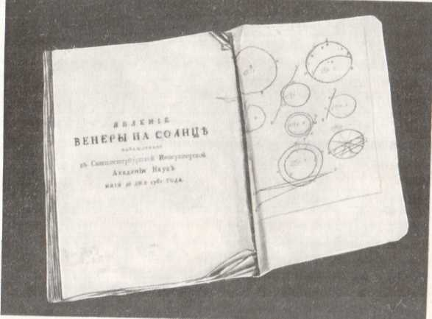
Ученые многих стран Западной Европы готовились к наблюдению прохождения Венеры по диску Солнца, чтобы на основании полученных данных определить расстояние от Земли до Солнца.
Титульный лист работы М. В. Ломоносова
«Явление Венеры па Солнце» 1761 г., и его рисунок

Ломоносов хорошо понимал огромное значение для науки решения проблемы точного определения расстояния до Солнца. С большим энтузиазмом он принялся за организацию предстоящих наблюдений на территории России. По расчетам ученых наиболее благоприятными для наблюдений являлись районы Восточной Сибири. Благодаря усилиям и постоянному вниманию Ломоносова были снаряжены и отправлены туда две астрономические экспедиции.
Впервые за 35 лет своей деятельности Петербургская академия наук участвовала в большом научном мероприятии наряду с Парижской академией наук и Лондонским королевским обществом. По этому поводу Ломоносов писал: «При наступающем будущего 1761 года майя 26 дня весьма важном астрономическом наблюдении прохождения Венеры между Солнцем и Землею, которое способствовать имеет к немалому приращению астрономии и мореплавательной науки, здешняя императорская Академия наук как по должности своей, так и желая соответствовать ожиданию всех в Европе ученых людей, намерена по примеру Французской академии и Аглинского социетета наук отправить для того ж наблюдения в самые отдаленные места Сибири... двух обсерваторов» (Т. 9. С. 349).
Однако наибольшее значение приобрели наблюдения самого Ломоносова. Он поставил перед собой важную задачу провести наблюдение этого редкого явления с астрофизической точки зрения, что не предусматривалось программой экспедиций и наблюдателями других стран.
26 мая 1761 г. н небольшой обсерватории, расположенной во дворе своего собственного дома на набережной реки Мойки (такие «малые» астрономические обсерватории вблизи своих домов имели и другие ученые Петербургской академии), Ломоносов успешно выполнил намеченную им программу наблюдений. В работе «Явление Венеры па Солнце, наблюденное в Санкт-петербургской императорской академии паук майя 26 дня 1761 г.» Ломоносов писал: «Господин коллежский советник и профессор Ломоносов любопытствовал у себя больше для физических примечаний, употребив зрительную трубу О двух стеклах длиною в 4 1/2 фута. К ней присовокуплено было весьма не густо копченое стекло, ибо он намеревался только примечать начало и конец явления и на то употребить силу глаза, а в прочее время прохождения дать ему отдохновение» (Т. 4. С. 367).
Несмотря на несовершенные инструменты, которыми пользовался Ломоносов, ему удалось заметить неизвестное до того времени явление: вокруг «части шара планеты», еще не пошедшей на солнечный диск, появился огненный ободок — феномен, который теперь называют «явлением Ломоносова» (Шаронов В. В. Ломоносов как организатор наблюдений прохождения Венеры по диску Солнца в 1761 г. в России и открытие им атмосферы Венеры: Ломоносов. Сборник статей и материалов. М.; Л., 1960. Т. 4. С. 23).
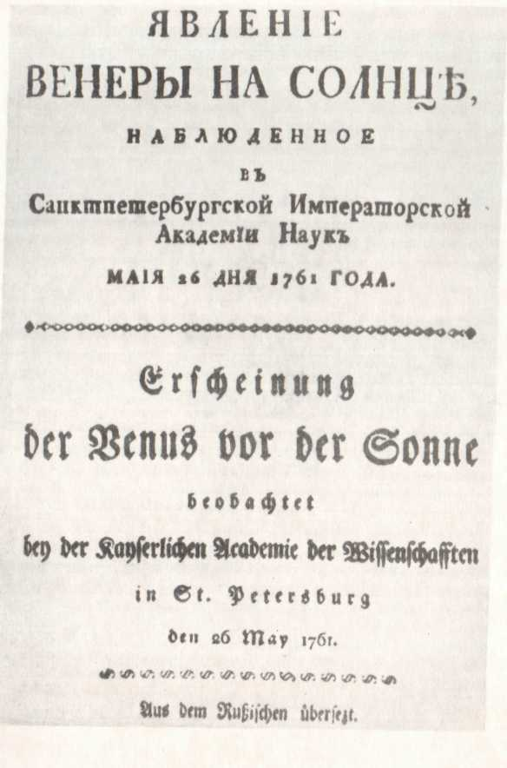
Явление, послужившее основанием для вывода об атмосфере на Венере,— «огненное кольцо вокруг планеты при вступлении ее на солнечный диск и при схождении с него» — было замечено и другими учеными. Но правильное и вполне точное толкование смог дать только Ломоносов: готовясь к наблюдениям прохождения, он поставил задачу о «физических примечаниях» и решил ее.
Титульный лист книги M. В. Ломоносова

По заключению советского ученого В. В. Шаронова, «суть великого открытия состоит в том, что, обнаружив световой ободок, он дал ему глубокое и, как мы теперь знаем, совершенно правильное объяснение, приписав его возникновение эффекту рефракции, то есть преломлению солнечных лучей в атмосфере Венеры» (Шаронов В. В. Там же. С. 23).
В 1764 г. Ломоносов еще раз подтвердил в своем отчете открытие, сделанное в 1761 г. Он писал:
«Наблюдения физические, при прохождении Венеры по Солнцу учиненные, где примечена великая атмосфера около Венеры, что и другие обсерваторы в Европе согласно приметили» (Т. 10. С. 398).
Открытие Ломоносовым атмосферы на «утренней планете» явилось началом развития в России нового научного направления — астрофизики, изучающей природу планет и спутников Солнечной системы.
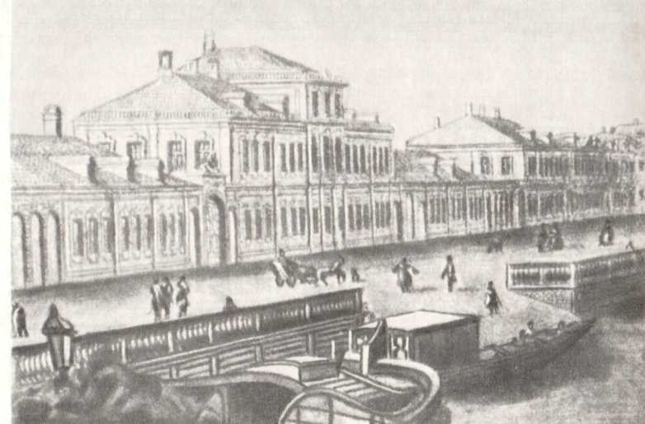
Дом М. В. Ломоносова на Мойке. Рис. М. И. Махаева, 1757 г. Деталь

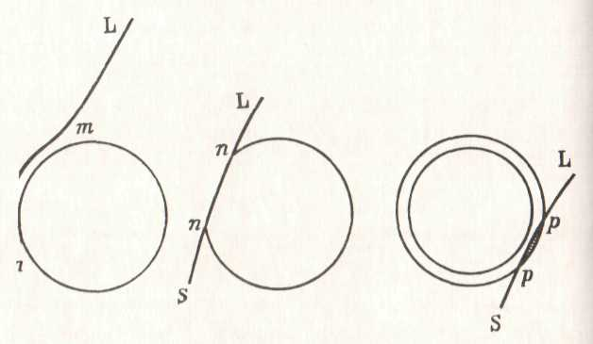
Характерна судьба открытия Ломоносова. Несмотря на то что результаты своих наблюдений он изложил в специальной работе «Явление Венеры на Солнце, наблюденное в Санктпетербургской императорской академии наук майя 26 дня 1761 года», которая в том же году была опубликована на русском и немецком языках и отправлена в крупнейшие научные центры Западной Европы, она не привлекла внимание ученых. К тому же Петербургская академия не стремилась сделать открытие русского ученого достоянием всего научного сообщества. Слишком сложной и напряженной была обстановка в ее стенах.
Вступление Венеры на солнечный диск.
Рисунок из работы М. В. Ломоносова «Явление Венеры па солнце...»

Прошло 30 лет после открытия Ломоносова, и в 1790-х гг. оно было приписано немецкому наблюдателю И. И. Шретеру и английскому астроному В. Гершелю, которые обнаружили явление удлинения рогов серпа Венеры, что также служило одним из доказательств существования на планете газовой оболочки. Однако отечественные ученые XIX в.—Д. М. Перевощиков, Н. А. Любимов, Ф. А. Бредихин и др. отстаивали приоритет Ломоносова в этом открытии. Известный русский астроном XIX в. проф. Д. М. Перевощиков писал: «Ломоносов весьма основательно объяснил их (наблюдение ободка) существованием атмосферы около Венеры. Спустя тридцать лет, после небольшой полемики между Шретером и В. Г. Гершелем, эти знаменитые астрономы согласились в существовании атмосферы около Венеры, что еще позже подтвердил Араго. Итак, Ломоносову принадлежит честь первого открытия атмосферы около Венеры» (Перевощиков Д. М. Труды Ломоносова по физике и физической географии. М., 1865. Кн. 4. С. 201).
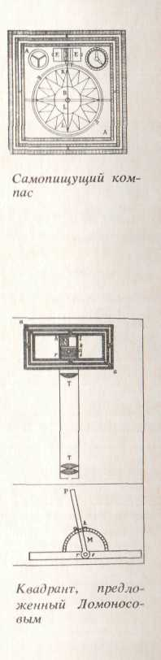
В своих астрономических работах Ломоносов выступал как крупный знаток этой отрасли знания. Он глубоко понимал не только задачи дальнейшего изучения небесных явлений, но и пути, которые приведут к использованию результатов науки в общественной практике. Примером этого могут служить его труды по прикладной оптике. В 1762 г. он писал: «Так как астрономия, занимаясь изучением природы светил, составляет большую и притом важнейшую часть физики и для своего усовершенствования нуждается в помощи оптики, а именно в астрономических трубах, то я всегда лелеял желание, чтобы эти превосходные небесные орудия, коих изобретение составляет славу Ньютона и Грегори, не по размерам только, как это обычно происходило, возрастали, но получили и иные, почерпнутые из сокровищ оптики усовершенствования, которые позволили бы применять их с большей пользой (Т. 4. С. 475).
Ломоносов много и плодотворно трудился над конструированием и созданием оптических приборов. Ему принадлежит создание одного из выдающихся творений в области инструментальной оптики гак называемой ночсзрителыюй трубы. Принцип нового аппарата был основан на применении «сгущения» для увеличения эффективности зрительной трубы в ночных условиях и предназначался для того, «чтобы различать в ночное время скалы и корабли». Ломоносов так описывал свое изобретение: «Изобретен мною новый оптический инструмент, который я назвал никтоптической трубой (lubus nyciopticus); оный должен к тому, чтобы ночью видеть можно было; первый опыт показывает на сумерках ясно те вещи, которые простым глазом не видны, и весьма надеяться можно, что старанием искусных мастеров может простереться до такого совершенства, какого ныне достигли телескопы и микроскопы от малого начала» (Т. 10. С. 393).
Некоторые ученые Петербургской академии, не поняв сущности нового прибора, возражали против его конструкции. Критики опирались в своих рассуждениях на геометрическую оптику, в то время как принцип действия прибора Ломоносова основывался на законах физиологической оптики. Только в 1764 г. Ломоносову удалось построить несколько экземпляров ночезрительных труб и снабдить ими экспедиции, отправлявшиеся для отыскания северного морского пути.
В XX в., когда физиологическая оптика получила должное развитие, подобные приборы стали широко применяться в практике.
С. И. Вавилов, специалист в области оптики, изучив ночезрительную трубу Ломоносова, писал: «Ломоносов был прав, интуитивно догадываясь о специфичности действия увеличения трубы в ночных условиях» (Вавилов С. И. Ночезрительная труба М. В. Ломоносова// Ломоносов: Сборник статей и материалов. М.; Л., 1946. Т. 2. С. 77).
В течение нескольких лет Ломоносов работал над проблемами теоретической и практической оптики, химии и технологии производства оптического стекла и сплавов для металлических зеркал. Он создает новые конструкции однозеркального телескопа, усовершенствованных двухзеркальных зрительных труб, микроскопов, звездного фотометра, рефрактора, камеры-обскуры, зажигательного стекла и т. д. Он изучает проблемы точного определения долгот на море и проектирует для этого специальный инструмент — морской жезл, который служил для точного определения времени в море.
Ломоносову принадлежит изобретение новой системы отражательного телескопа. Изучая зеркальные телескопы системы И. Ньютона и Д. Грегори, употреблявшиеся в то время, он пришел к заключению, что они обладают рядом существенных недостатков, главный из которых — наличие в их конструкции малого отражательного зеркала, значительно уменьшающего размеры действующего отверстия инструмента. И Ломоносов разработал собственную конструкцию зеркального телескопа, оптическая система которого состояла лишь из одного вогнутого зеркала и окуляра. Путем наклона главного зеркала по отношению к оптической оси всего лишь на 4⁰ Ломоносов устранил необходимость крепления дополнительных зеркал. Свой новый телескоп он назвал «катадиоптрической зрительной трубой».
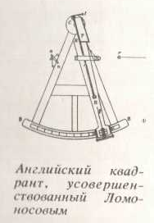
Сохранившиеся документы свидетельствуют о постоянном внимании ученого к усовершенствованию навигационных методов исследований.
Интерес Ломоносова к проблеме безопасности мореплавания не случаен. Бывший помор, совершавший многие опасные морские плавания, хорошо знал трудности отважных путешественников. Поэтому все свои знания он направляет на разработку новых, более совершенных методов ориентации на море, изобретая необходимые приборы и инструменты.
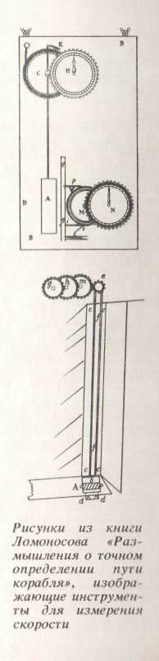
В 1759 г, Ломоносов подготовил большую работу «Рассуждение о большей точности морского пути», в которой он высказал немало важных идей, опередивших науку XVIII в. на целое столетие и во многом не утративших своего значении до настоящего времени.
В этой работе Ломоносов предложил ряд усовершенствований для мореплавателей. Он решает проблему ориентировки на море посредством астрономических наблюдений; создает оригинальную конструкцию нового инструмента с искусственным горизонтом; применяет принцип использования карданова подвеса в предложенной им конструкции корабельной обсерватории; предлагает упростить изготовление морских квадрантов, для повышения точности наблюдений заменить стеклянные зеркала металлическими и т. д.
Ломоносов верил в прогресс русской пауки, и в частности астрономии. В речи «Об усовершенствовании зрительных труб», написанной в середине 1762 г., он подчеркнул достоинства этой науки:
«Красота, обширность, важность, величие астрономии не только возвышают дух мудрых, возбуждая их пытливость и усердие, не только прельщают умы граждан, просвещенных и находящих отраду в науках, но и необразованную толпу приводят в изумление» (Т. 4. С. 473).
Труды Ломносова в области астрономии и прикладной оптики отличались глубиной и многообразием. Он высказывал идеи, далеко опередившие науку того времени.
Подчеркивая огромные заслуги Ломоносова в развитии оптики, С. И. Вавилов отмечал: «Перед нами совершенно жизненно и реально выступает фигура замечательного оптика, мыслителя и теоретика в этой области и вместе с тем неустанного оригинального конструктора, овладевшего химической и механической стороной практической оптики» (Вавилов С. И. Соч. Т. 3. С. 175).

Геология, минералогии и техника в трудах Ломоносова

Геология, минералогия и горное дело находились и поле зрения Ломоносова в течение многих лет. Его работы в этих отраслях знания наряду с глубокими теоретическими обобщениями имели цель направить их на нужды развивающейся промышленности Российского государства.
Определяя задачи геологии, Ломоносов писал: «Велико есть дело достигать во глубину земную разумом, куда рукам и оку досягнуть возбраняет натура, странствовать размышлениями в преисподней, проникать рассуждением сквозь тесные расселины и вечную ночью помрачненные вещи и деяния выводить на солнечную ясность» (Т. 5. С. 530—531).
Внимательно изучив достижения мировой науки, Ломоносов сумел подняться в теоретических обобщениях накопившихся геологических и минералогических фактов до таких научных высот, до которых естествоиспытатели Западной Европы смогли подняться только через столетие.
Прежде всего в работах Ломоносова по геологии содержатся четко выраженные идеи эволюции, происходящие в природе, хотя до создания эволюционной теории происхождения и развития природы оставалось еще целое столетие.
В сочинении «О слоях земных» Ломоносов, отвергая идею о неподвижности и неизменчивости мира, писал:
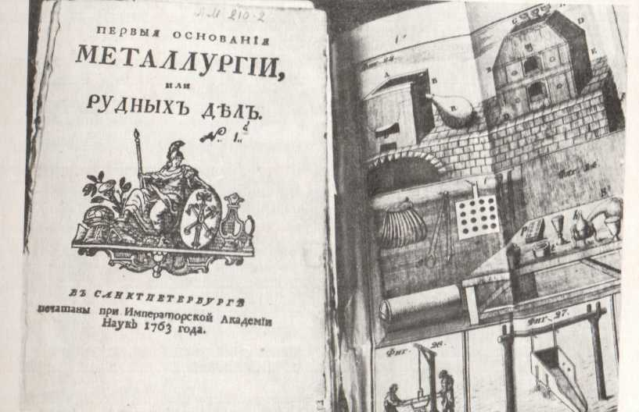
«Напрасно многие думают, что все, как видим, с начала творцом создано, будто не токмо горы, долы и воды, но и разные роды минералов произошли вместе со всем светом и пото-му-де не надобно исследовать причин, для чего они внутренними свойствами и положением мест разнятся. Таковые рассуждения весьма вредны приращению всех наук, следовательно, и натуральному знанию шара земного, а особливо искусству рудного дела, хотя оным умникам и легко быть философами, выучась наизусть три слова: «Бог так сотворил» — и сие давая в ответ вместо всех причин». Затем он четко формулирует теорию эволюции, лежащую в основе всех явлений природы: «Твердо помнить должно, что видимые телесные на земли вещи и весь мир не в таком состоянии были с начала от создания, как ныне находим, но великие происходили в нем перемены, что показывает история и древняя география, с нынешнею снесенная, и случающиеся в наши веки перемены земной поверхности» (Т. 5. С. 574—575).
Титульный лист и рисунок из «Первых оснований металлургии или рудных дел»
М. В. Ломоносова, 1763 г.

Ломоносов, изучая развитие Земли, показал, что история нашей планеты представляет собой постоянный процесс эволюции, где существуют качественно различные ступени. Общее развитие Земли, согласно концепции ученого, происходит в результате противоречивых процессов: горообразования и гороразрушения, породообразования и породоразрушения и т. д.
Изменения земной поверхности Ломоносов объяснял действиями, с одной стороны, внешних сил: сильными ветрами и дождями, лесными пожарами и наводнениями, морскими прибоями и т. д., с другой стороны, внутренними силами: землетрясениями, извержением вулканов и др. Советский геолог, профессор Д. И. Гордеев писал:
«М. В. Ломоносов ввел в науку понимание развития поверхности Земли как сложного процесса, включающего как катастрофически быстрые, так и весьма медленные (эволюционные) изменения, и избежал ошибки нескольких поколений геологов, признававших только тот или другой характер изменений. Такое понимание процесса развития Земли стало проникать в геологию в Западной Европе только в XIX в.» (Гордеев Д. И. М. В. Ломоносов — основоположник геологической науки. М., 1961. С. 27).
Рассматривая геологические процессы как комплексные явления, Ломоносов неизменно связывал их в единое целое, вызывающее в конечном счете глубокие преобразования поверхности Земли и ее недр. Геологические труды Ломоносова не только объясняют процессы образования гор и материков, металлических руд и других полезных ископаемых органического и неорганического происхождения.
В работе «О слоях земных» Ломоносов высказал смелую гипотезу о совместном нахождении в земной коре различных минералов, подтверждая ее примером богатых месторождений Урала. Эта идея в начале XIX в. была развита акад. В. М. Се-вергиным и названа «смежностью минералов», а в наше время это явление изучено и получило название парагенезиса.
Решительно отвергая теории объяснения строения Земли мифическими, божестенными силами, Ломоносов ищет материалистическое происхождение явлениям в недрах Земли. Он был одним из первых ученых, кто четко сформулировал прямую связь происходящих в Земле физических и химических процессов — с образованием руд и минералов. При этом он подчеркнул важную роль воды при окислении, растворении и отложении минералов в горных породах.
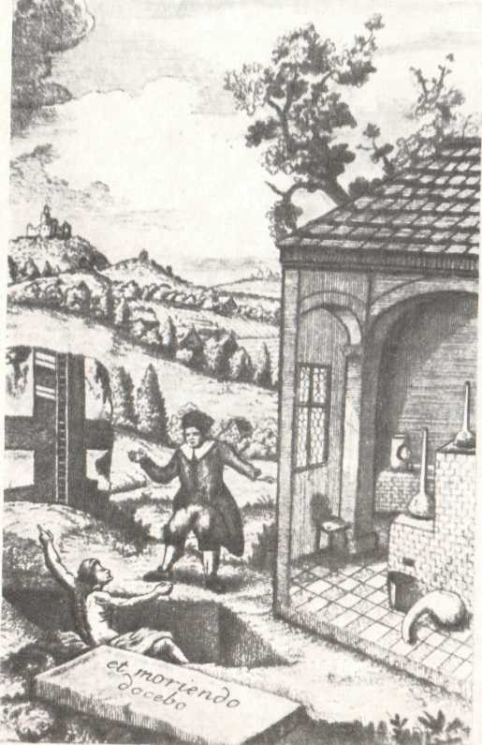
Интересны идеи Ломоносова о происхождении из органических остатков горючих «подземных материй» — торфа, каменных углей, нефти, горючих сланцев. От внимания ученого не ускользнула и возможность химической переработки каменного угля: «Через перегонку дают горные уголья черное, горькое масло и несколько кислой материи. Уголь, вынутый из реторты, перетлевает жаром в пепел, который дает поташу из двух унцов семь гран» ( Т.5. С. 557).
Рудник и пробирная лаборатория.
Гравюра первой половины XVIII в.

Ломоносов неустанно стремился к наиболее полному изучению природных богатств родной земли и использования их на благо обществу. Он писал: «Пойдем ныне по своему отечеству, станем осматривать положения мест и разделим к произведению руд способные от неспособных; потом на способных местах поглядим примет надежных, показывающих самые места рудные. Станем искать металлов, золота, серебра и прочих; станем добираться отменных камней, мраморов аспидов и даже до изумрудов, яхонтов и алмазов. Дорога будет не скучна, в которой хотя и не везде сокровища нас встречать станут, однако везде увидим минералы, в обществе потребные, которых промыслы могут принести не последнюю прибыль» (Т. 5. С. 620).
Страстным призывом к соотечественникам звучат его слова: «Напрасно хитрая натура закрывает... богатство свое великою твердостию тяжких камней... Рачения и трудов для сыскания металлов требует пространная и изобильная Россия. Мне кажется, я слышу, что она к сынам своим вещает: «Простирайте надежду и руки ваши в мое недро и не мыслите, что искание ваше будет тщетно» (Т. 2. С. 361, 362).
Ломоносов решительно отвергает распространенное к то время мнение, что Россия по своим климатическим и географическим условиям бедна полезными ископаемыми. Он утверждает:
«Не должно сомневаться о довольстве всяких минералов в российских областях; но только употреблять доброе прилежание с требуемым знанием, коим ныне предводительствуемы» (Т. 5. С. 621).
По убеждению Ломоносова, разработка полочных ископаемых должна опираться на научные знания, а следовательно нужно шире привлекать ученых. Но поскольку к стране немного специалистов в области минералогии и горного дела, то он предлагает правительству собрать за два-три года обширную коллекцию минералов со всех концов России, используя в этой работе местное население. С этой целью он разрабатывает специальную инструкцию и намеревается написать фундаментальный труд «Российская минералогия» с тем, чтобы раскрыть «ученому свету» богатство русской природы и ее полезных ископаемых.
Идеи Ломоносова, связанные с освоением природных богатств России, привлекли внимание правительства Екатерины II. Составленное ученым «Известие о сочиняемой российской минералогии», содержащее точные указания относительно сбора и пересылки образцов минералов, в 1763 г. было разослано по всем частным и государственным металлургическим и металлообрабатывающим предприятиям страны. В сборе образцов руд и минералов приняло участие свыше ста заводов. Вскоре со всех концов России в адрес Ломоносова и Берг-коллегии стали поступать образцы руд, часто с подробным описанием их местонахождения и свойств. Смерть прервала важное начинание ученого. Но и после его кончины в Петербург продолжали высылать образцы минералов и руд.
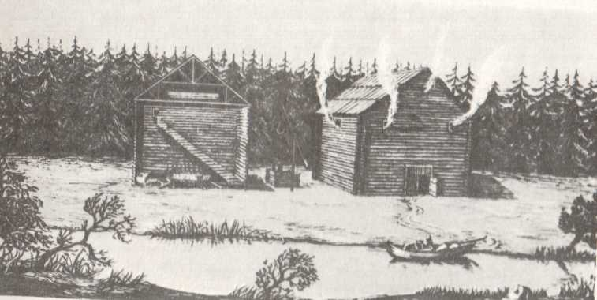
Замысел Ломоносова о составлении «Российской минералогии» был осуществлен в начале XIX в. акад. В. М. Север-гиным, который издал минералогический словарь и книгу «Описание минералогического землеописания Российского государства», в которой воплотились замыслы великого предшественника.
Соляные варницы. Рисунок из альбома Э. Пальмквиста 1674 г.

В XVIII в. в тесной связи с минералогией начала формироваться кристаллография — наука о строении, физических свойствах и образовании кристаллов.
Еще в юности в родном Поморье Ломоносов наблюдал процессы кристаллизации поваренной соли при ее выварке, изумлялся причудливыми многогранниками горного хрусталя и прозрачными кусками слюды, добывавшейся на побережье Белого моря. Впоследствии он изучил процессы кристаллизации, попытался установить их закономерность и влияние на внутреннее строение вещества. Рассматривая строение селитры, он установил, что она представляет собой конгломерат шарообразных частиц — корпускул, плотно наполняющих кристаллические многогранники этого вещества. Во всех кристаллах корпускулы расположены в одинаковом порядке, поэтому и углы граней кристаллов также являются идентичными. Так он впервые объяснил закон постоянства углов кристаллов, исходя из их внутреннего строения.
Советский кристаллограф проф. И. И. Шафрановский писал о диссертации Ломоносова, в которой были изложены идеи о строении и процессах образования кристаллов:
«Сформулированные в ней мысли о структуре кристаллов настолько значительны, что год написания этой диссертации (1749 г.— Г. П.) можно смело считать датой зарождения русской научной кристаллографии» (Шафрановский И. И. История кристаллографии в России. М.; Л., 1962. С. 31).

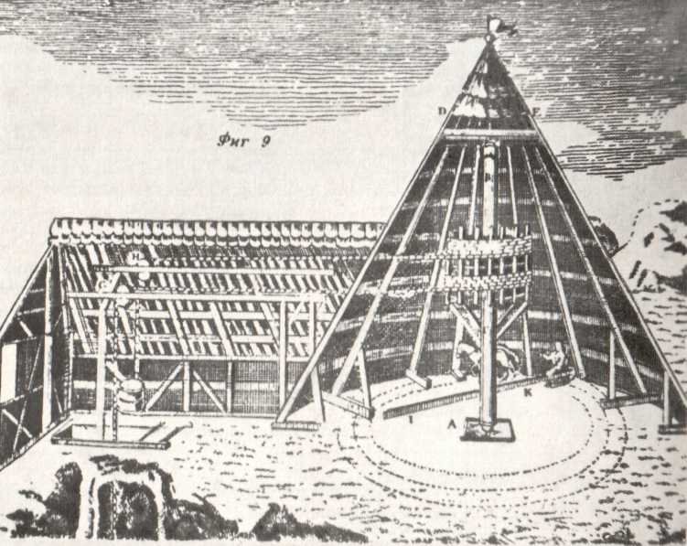
Устройство для подъема руды и породы из рудника конской тягой.
Гравюра из книги Ломоносова «Первые основания металлургии...» 1763 год

Большой вклад в разработку технических и прикладных проблем металлургии внес Ломоносов. Он задумывался над усовершенствованием методов добычи полезных ископаемых путем механизации процессов производства, он сконструировал новые машины и устройства, облегчавшие труд рабочих. Понятен его интерес к изобретениям паровой машины и теплового двигателя призванным усовершенствовать и облегчить добычу руды.
В 1763 г. вышел в свет капитальный труд Ломоносова «Первые основания металлургии, или рудных дел», в котором был обобщен большой научный и практический материал. Книга стала подлинной энциклопедией горного дела. Она была предназначена для того, чтобы русские люди «вникнули разумом и рачением в земные недра к большему приращению государственной пользы» (Т. 5. С. 402).
Современники Ломоносова с интересом встретили выход в свет этого труда. В журнале «Ежемесячные сочинения и известия о ученых делах», издававшемся Петербургской академией наук, сообщалось: «Не надлежит сомневаться, чтоб книга, показывающая [как] добывать, пробовать и выплавлять металлы, с большой охотой от российской публики не была принята» (Ежемесячные сочинения и известия о ученых делах. Спб., 1763. Сентябрь. С. 454).
Книга Ломоносова стала первым учебным и практическим руководством, в котором рассматривался весь цикл наук, связанный с горным делом и металлургией. Ученый снабдил специалистов и начинающих горняков важным научным пособием, в котором содержались подробные сведения о минералах, металлах, рудных месторождениях и приисках, рассказывалось об устройстве и расположении шахт и других подземных выработках, большое внимание уделялось геологической разведке. Он предложил четкую классификацию подземных выработок, указал на различные способы крепления в зависимости от твердости горных пород и т. д. Рассматривая вопросы теории и практики горного дела, ученый стремился объяснить получение металлов, подчеркивая особую роль химии и физики. Он дал подробную характеристику технических устройств, применявшихся в то время в горнозаводской промышленности: плавильных печей, водяных и воздушных насосов, подъемных механизмов и т. д. Большое внимание он уделил охране труда горняков, начиная с описания правильной организации подземных работ и мер по безопасности и кончая характеристикой оградительных сооружений, особой одежды рабочих и страстным протестом против применения на горнозаводских предприятиях детского труда. В качестве «Прибавления» к «Первым основаниям металлургии, или рудных дел» Ломоносов поместил небольшое сочинение «О вольном движении воздуха, в рудниках примеченном».
Естественное движение воздуха в рудниках и шахтах было известно задолго до Ломоносова, но научного объяснения этому явлению не было дано. Применив законы гидростатики, русский ученый правильно указал, что причиной движения воздуха является разница удельных весов воздуха, вызывающая разность удельных давлений столбов воздуха. Гидравлическую теорию движения воздуха в рудниках Ломоносов успешно применил для печей, работающих без принудительного дутья. Основные положения этой теории остались незыблемыми и в наше время.
Известный русский металлург начала XX в. В. Е. Грум-Гржимайло в 1925 г. в классическом труде «Пламенные печи» развил идеи Ломоносова и посвятил этот труд М. В. Ломоносову.
В исследованиях русского ученого по геологии, минералогии и технике отчетливо выражено стремление внедрить в науки о Земле методы математики, физики и химии, что сближает его идеи с новейшими направлениями геологических знаний.
Советские ученые увековечили имя своего великого предшественника, назвав минерал, найденный в жильной горной породе, состоящий из крупных кристаллов полевого шпата, кварца, слюды,— ломоносовитом.

Исследования в области географии и метеорологии

Успехи отечественной географии XVI—XVII вв. явились фундаментом для прогресса в России передовой географической мысли начала XVIII столетия, которая послужила основой теоретических воззрений Ломоносова в этой области знания.
Зарождение в недрах феодальной формации капиталистических отношений заставляло русское самодержавие все интенсивнее осваивать природные ресурсы страны. Перед наукой ставились все более сложные проблемы, а значит, создавались предпосылки для ее дальнейшего прогресса.
Государственные реформы Петра I, проведенные на рубеже XVII -XVIII вв., предъявляли к географической науке новые требования. Развитие хозяйства, формирование внутреннего рынка и усиление торговых связей, создание флота, строительство дорог, новых поселений, освоение новых территорий требовали более точных сведений о территории государства. Снаряжаются экспедиции с целью изучения отдельных районов страны, сбора материалов, необходимых для составления точных географических и топографских карт.
С момента основания Петербургская академия наук приняла деятельное участие в подготовке и организации научных экспедиций по исследованию малоизвестных территорий на Севере и Крайнем Востоке Сибири и в других районах Российской империи.
В 1739 г. в Академии был учрежден Географический департамент.
Еще в 40-е годы Ломоносов проявил интерес к проблемам географии. Постепенно внимание к этой науке у него возрастает и на протяжении многих лет физическая, экономическая, математическая география, геофизика, метеорология, гидрография становятся предметом его исследований.
Подчеркивая огромную роль географии в жизни общества, Ломоносов указывал: «Что полезнее есть в человеческом роду к взаимному сообщению своих избытков, что безопаснее плавающим в море, что путешествующим по разным государствам нужнее, как знать положение мест, течение рек, расстояние градов, величину, изобилие и соседство разных земель, нравы, обыкновения и правительства разных народов? Сие ясно показует География» (Т. 8. С. 252).
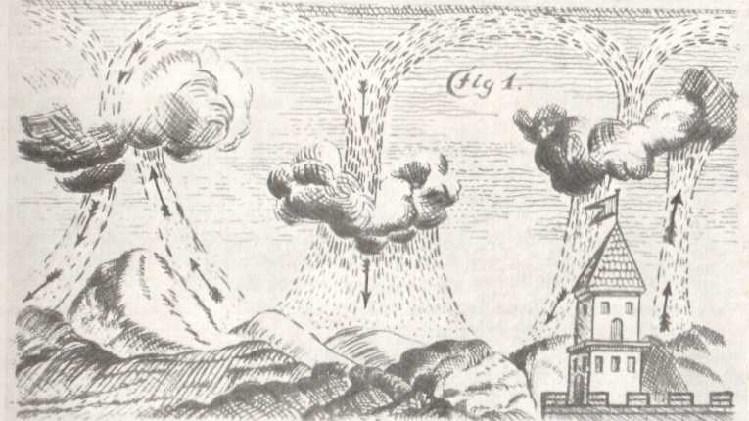
В 1757 г. Ломоносову как видному специалисту и хорошему организатору было поручено руководство Географическим департаментом. Все усилия он направил на то, чтобы подчинить работу этого учреждения государственным интересам, и прежде всего созданию нового российского атласа, основанного на точных географических данных.
Рисунок из книги М. В. Ломоносова «Изъяснения, надлежащие к слову о электрических воздушных явлениях». Механизм образования в атмосфере вертикальных воздушных потоков

Для получения таких данных при участии Ломоносова в 1759 г. в Географическом департаменте была разработана анкета — «Географические запросы» — и разослана по всем губерниям России. В анкету были включены тридцать вопросов, относящихся к физической и экономической географии; среди них — о характере берегов рек, озер, о их размере, о наличии препятствий для судоходства, о положении гор, о типе городов, о занятиях населения, о торговле, промышленности, сельском хозяйстве и т. д. Содержание анкеты позволяло получить сведения для комплексной характеристики территории в ее административных границах. В целом «Географические запросы» показали, как широко понимал Ломоносов задачи географического исследования и описания государства. Данные, поступившие в Петербургскую академию согласно разосланной анкете, являлись важным источником для подготовки многих отечественных экономико-географических трудов второй половины XVIII — XIX вв.
В конце 50-х гг. Ломоносов задумал создать новый географический атлас Российской империи, более точный и совершенный, чем атлас 1745 г. В течение 1759—1761 гг. им было разработано и представлено руководству Академии несколько проектов академических экспедиций, снаряжение которых, по его мнению, было необходимо для научных географических исследований и для неотложных практических целей, связанных с государственными потребностями. Обращая внимание на тесную связь географических исследований с экономическими нуждами страны, Ломоносов писал:
«Сколько происходит пользы от географии человеческому роду, о том всяк, имеющий понятие о всенародных прибытках, удобно рассудить может. Едино представление положения государства, а особливо своего отечества производит в сердце великое удовольствие. Колми же паче оное больше быть должно, когда из того действительную общую и собственную для себя пользу усмотреть можем» (Т. 9. С. 211—212).
Результаты экспедиций Ломоносов намеревался использовать для составления Российского атласа и для написания экономической географии. Однако в этот период экспедиции не были осуществлены. Только после смерти ученого в конце 1760— 1770-х гг. экспедиционная деятельность Академии наук приобрела общегосударственный характер.
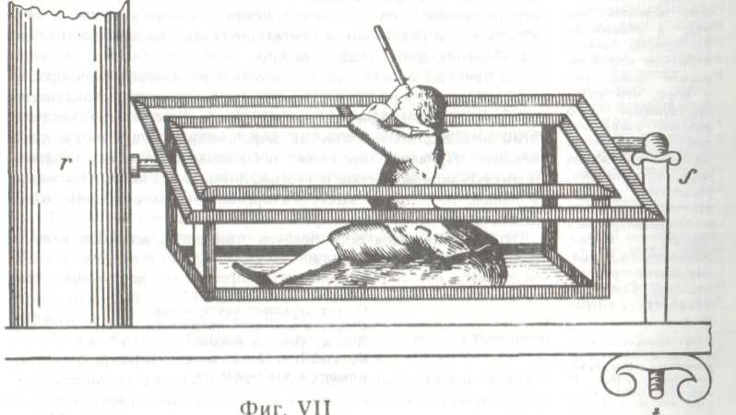
Наблюдения небесных светил с морской обсерватории.
Рисунок М. В. Ломоносова

В течение многих лет ученого-помора интересовала проблема освоении северного морского пути. Он ясно представлял себе особенности географического положения России и связчанную с этим необходимость развития мореплавания вдоль ее северных берегов. Придавая проблеме исследования Арктики большое политико-экономическое и географическое значение, Ломоносов в начале 60-х годов выступил организатором полярной экспедиции для отыскания северного морского пути.
Образ «Колумба российского» Ломоносов воспевал в своих поэтических произведениях:
Напрасно строгая природа
От нас скрывает место входа
С брегов вечерних на восток.
Я вижу умными очами:
Колумб Российский между льдами
Спешит и презирает рок.
Во многих научных сочинениях: «Рассуждение о большей точности морского пути», «О слоях земных», «Рассуждение о происхождении ледяных гор в северных морях» и др.— ученый касался проблем географии северных полярных морей. Но эти труды были только подготовкой к его основной работе: «Краткое описание разных путешествий по северным морям и показание возможного проходу Сибирским океаном в Восточную Индию», которую он закончил в 1762—1763 гг. Этот труд был посвящен проблеме освоения северного морского пути. В нем ученый обобщил все доступные ему научные материалы, богатый опыт поморов, а также свои собственные наблюдения, полученные в юности во время плаваний по Белому морю и Северному Ледовитому океану.
Ломоносов ясно представлял, какое большое влияние окажет открытие нового морского пути на развитие экономической жизни всей страны. Он считал, что открытие великого морского пути создаст благоприятные перспективы для освоения Сибири, самого отдаленного и сурового, но обширного и богатого края. Он писал:
«Российское могущество прирастать будет Сибирью и Северным океаном» (Т. 6. С. 498).
В стремлении научно обосновать возможности мореплавания в высоких широтах Арктики и проанализировать ее океанографию, Ломоносов высказал целый ряд важных положений и научных гипотез. Он впервые дал генетическую классификацию полярных льдов, верно объяснил происхождение плавающих ледяных гор (падунов или айсбергов) из глетчеров, рассмотрел главные вопросы изучения циркуляции вод океана в связи с движением льдов, привел данные о приливах в российских северных морях, отметил взаимные соответствия в расположении и очертании материков и океанов, попытался подсчитать массу льда в различных частях тогда еще совершенно неизведанного северного полярного бассейна. Классификация и характеристика типов полярных льдов, данная Ломоносовым, не потеряла научного значения до настоящего времени.
Ломоносов показал динамику льдов, от чего зависела разработка проблем арктического мореплавания. Он отметил, что к Шпицбергену «льды приходят от востока, из Сибирского океана восточными водами и ветрами прогнанные», и что главное направление дрейфа охватывает район полюса, за которым «есть великое море» (Т. 6. С. 480, 468).
Таким образом, Ломоносов явился автором теории большого ледяного дрейфа, научно доказанного в XIX—XX вв.
Ломоносов высказал предположение о существовании архипелага островов, расположенных к северо-востоку от Шпицбергена. «Весьма вероятно, что самая полярная часть света наполнена многими островами и занята архипелагом» (Т. 6. С. 469). В 1873 г. была открыта Земля Франца-Иосифа, а затем в результате многолетних работ советских ученых был обнаружен и исследован подводный хребет, поднимающийся со дна океана на 2,5—3 км, примерно на том месте, где указал Ломоносов. В 1948 г. этот хребет был по праву назван именем М. В. Ломоносова.
В марте 1764 г. правительство Екатерины II, понимая важность проекта Ломоносова для экономического и политического развития государства, поручило Адмиралтейской коллегии организовать поиск пути по маршруту, предложенному ученым. Начальником экспедиции был назначен командор В. Я. Чичагов.
Ломоносов взял на себя снаряжение экспедиции необходимыми приборами и инструментами; составил для участников — морских офицеров — инструкцию, которая содержала много полезных указаний и советов, вдохновляла их на подвиг во имя Родины.
Ломоносову не суждено было узнать о результатах этого большого мероприятия по освоению северного морского пути. Выход экспедиции Чичагова в море состоялся в конце 1765 г., когда Ломоносова уже не было в живых. Дважды, в 1765 и в 1766 гг., предпринимались экспедиции с целью пройти от Шпицбергена к Тихому океану в высоких арктических широтах, где, по предположению Ломоносова, должны были находиться пространства, свободные от тяжелых льдов. Деревянным парусным судам не удалось пробиться на север выше 80°30' северной широты.
Впоследствии было установлено, что экспедиции «пришлись как раз на время, которое отличалось в Арктике большой ледовитостью» (Берг Л. С. История русских географических открытий. М., 1962. С. 30).
Вопрос о наличии или отсутствии свободного ото льда моря в Центральном полярном бассейне окончательно был решен только в XX в., когда было установлено, что приполюсный район Арктики занят мощными льдами.
Спустя почти два столетия северный морской путь был освоен советскими полярниками и многие смелые гипотезы русского ученого нашли подтверждение.
Метеорологические исследования русского ученого тесно связаны с его работами в области атмосферного электричества. В «Слове о явлениях воздушных, от электрической силы происходящих» (1753) он подробно остановился на различных метеорологических явлениях: движении ветров, внезапном наступлении морозов и оттепелей, испарении и осадках,— на различных условиях, при которых в воздухе создается электрическая сила.
В 1754 г., продолжая заниматься изучением верхних слоев атмосферы, Ломоносов изобрел небольшой аппарат для подъема на значительную высоту метеорологических приборов. Свой аппарат он назвал «аэродромической машиной», имеющей «назначением при помощи крыльев, приводимых в движение горизонтально в разные стороны заведенной часовой пружиной, сжимать воздух и подниматься в верхние слои атмосферы для того, чтобы можно было исследовать состояние верхнего воздуха метеорологическими приборами, прикрепленными к этой аэродромической машине». Так писал Ломоносов о конструкции и предназначении изобретенного им аппарата (Протоколы заседаний Конференции имп. Академии наук с 1725 по 1803 г. Спб., 1899. Т. 2. С. 308—309). Этот аппарат явился прототипом современного вертолета. Кроме того, ученый изобрел прибор для определения силы ветра — анемометр; для предсказания бури на море — «морской барометр»; для измерения сил притяжения Луны, Солнца и других небесных планет — «универсальный барометр» и т. д.
Ломоносов придавал огромное народнохозяйственное значение метеорологическим наблюдениям и прогнозам погоды. Он писал:
«Предзнание погод, коль нужно и полезно, на Земле ведает больше земледелец, которому во время сеяния и жатвы вёдро, во время ращения дождь, благорастворенный теплотою, надобен; на море знает плаватель, которому коль бы великое благополучие было, когда б он всегда указать мог на ту сторону, с которой долговременные потянут ветры или внезапная ударит буря» (Т. 4. С. 171 — 172).
Ломоносов высказал идею организации международной службы погоды, широкой сети метеорологических станций и обсерваторий, снабженным нужными приборами. Он предложил: «В разных частях света, в разных государствах те, кои мореплаванием пользуются, учредили самопишущие метеорологические обсерватории, к коих расположению и учреждению с разными новыми инструментами» (Т. 4. С. 173).
Труды Ломоносова в области географии и метеорологии содержат систематический поиск причин и взаимосвязей, обуславливающих возникновение и развитие различных природных явлений и выявление их причинности. Они способствовали дальнейшему прогрессу этих отраслей знания. Многие замечательные проекты и идеи Ломоносова начали воплощаться в жизнь только в XIX — XX вв.

Труды по истории

В первой половине XVIII в., в период важных политических и общественных преобразований в петровской России, возрос интерес к прошлому русского народа, к его истории. Время значительных преобразований требовало и создания мощного духовного и нравственного потенциала.
Свою лепту в развитие отечественной исторической науки внес и М. В. Ломоносов. Отмечая его роль в становлении русской историографии, советский ученый Б. Д. Греков писал о Ломоносове: «Нам важно подчеркнуть его отношение к исторической науке в целом, и мы могли убедиться, что химик, физик, филолог, поэт и художник Ломоносов в то же время очень глубоко и серьезно занимался историей» (Греков Б. Д. Ломоносов — историк// Историк-марксист. 1940. № 11. С. 34).
История для Ломоносова была таким же важным делом в его творчестве, как химия, физика, горная наука и т. д. От Ломоносова ведет свое начало антинорманское направление² в русской историографии, отличительными чертами которого были строгая научность, патриотизм, демократические тенденции и уважение к истории других народов и стран. Идеи Ломоносова о происхождении славян явились началом нового периода в развитии русской исторической науки. Концепция ученого утверждала величие славянского народа, подчеркивала независимое существование Древнерусского государства, его важную роль в мировой истории. Он видел в истории политическую силу, имевшую большое образовательное и воспитательное значение. В число своих обязанностей он включал пропаганду исторических знаний, прославление героического прошлого русского народа.
Есть основания полагать, что интерес к отечественной истории появился у Ломоносова еще в юности. Поморье было богато историческими материалами: летописями, былинами, житиями святых и т. д.
В Славяно-греко-латинской академии будущий ученый много времени уделял изучению исторических документов. Позднее, уже став профессором химии Петербургской академии, он показал себя знатоком русской истории, вдумчивым исследователем, внимательно изучавшим первоисточники, широко использовал в своих работах сравнительный метод.
Ломоносов глубоко понимал значение исторической науки. Он писал: «Велико есть дело смертными и преходящими трудами дать бессмертие множеству народа, соблюсти похвальных дел должную славу и, пренося минувшие деяния в потомство и в глубокую вечность, соединить тех, которых натура долготою времени разделила. Мрамор и металл, коими вид и дела великих людей изображенные всенародно возвышаются, стоят на одном месте неподвижно и ветхостию разрушаются. История, повсюду распространяясь и обращаясь в руках человеческого рода, стихии строгость и грызения древности презирает» (Т. 6. С. 171).
Исторические труды Ломоносова охватывали широкий круг проблем — от древнейшей русской истории до правления Петра I включительно.
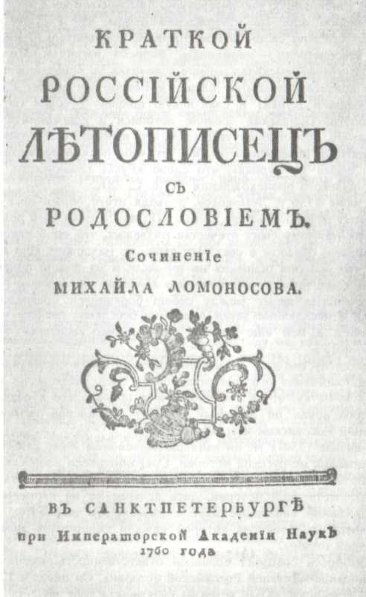
Когда в 1748 г. в составе Петербургской академии наук было учреждено Историческое собрание, то Ломоносов в числе других профессоров был назначен его членом. В первые годы деятельности этого учреждения в нем загорелась острая полемика группы ученых во главе с Ломоносовым, с одной стороны, и представителем норманской теории происхождения Русского государства историографом Г. Ф. Миллером — с другой. Академической историограф пытался доказать, что варяги «уже за много веков до Рюрика» подчинили Россию свой власти и что термин «Русь» скандинавского происхождения, принятый славянами от норманнов.
Титульный лист книги М. В. Ломоносова

Основываясь на глубоком знании источников и широко привлекая современную ему литературу, Ломоносов в ходе дискуссии с Миллером опроверг утверждения о том, что Русское государство обязано своим возникновением исключительно иноземным завоевателям — норманнам. Вопреки взглядам Миллера, русский ученый высказал мнение и доказал на основании источников древнее пребывание славян в Европе (от Эльбы (Лабы) до Днепра и Дуная) и славянскую природу русской государственности. Привлекая древние летописи и современную ему литературу, Ломоносов утверждал, что имя «россы» появилось до варягов и независимо от них, что «российский народ был за много время до Рурика», что слово «Русь» славянского, а не скандинавского происхождения (Т. 6. С. 28).
В июне 1750 г. Ломоносов, подводя итоги общей дискуссии по поводу работы Миллера, писал: «По присяжной моей должности, как прямому сыну отечества надлежит, что оной диссертации никоим образом в свет выпустить не надлежит. Ибо кроме того, что вся она основана на вымысле и на ложно приведенном во свидетельство от господина Миллера Несторовом тексте и что многие явные между собою борющиеся прекословные мнения и нескладные затеи Академии бесславие сделать могут, находятся в ней еще немало опасные рассуждения» (Т. 6. С. 79—80).
Эта дискуссия дала Ломоносову новый стимул к занятиям историей, заставила его сформулировать свои взгляды на историческую науку, что в конечном счете привело его к созданию большого труда по древнему периоду российской истории — «Древней Российской истории».
В начале 1750-х гг. он занялся написанием этого серьезного исследования по русской истории. Сохранившиеся наброски плана работы свидетельствуют о стремлении ученого обобщить процесс отечественной истории, дать деление ее на периоды, непосредственно связанные друг с другом. Он выработал свою периодизацию, в основе которой лежали поворотные моменты в истории страны.
Ломоносов сознавал большую ответственность, принимаясь за написание «Древней Российской истории». Он писал в 1753 г. И. И. Шувалову: «Коль великим счастием я себе почесть могу, ежели моею возможною способностию древность российского народа и славные дела наших государей свету откроются» (Т. 10. С. 474—475).
В работе над «Древней Российской историей» Ломоносов выдвинул важный тезис о прогрессе исторического процесса. Он писал: «Каждому несчастию последовало благополучие больше прежнего, каждому упадку высшее восстановление». На основании документов он опроверг мнение некоторых иностранных историков об отсталости древнерусского народа. Он подчеркнул: «Немало имеем свидетельств, что в России толь великой тьмы невежества не было, какую представляют многие внешние писатели» (Т. 6. С. 169, 170).
Ученый утверждал, что «множество разных земель славенского племени есть неложное доказательство величества и древности. Одна Россия, главнейшее оного поколение, довольна к сравнению с каждым иным европейским народом» (Там же. С. 174).
Высокую оценку у советских историков получили идеи Ломоносова об автохтонности восточных славян, как коренном населении Европы (венетов), которые рано выступили на арене мировой истории. Б. Д. Греков отмечал: «Итак, древность пребывания славян в Европе Ломоносову удалось доказать. К его доказательствам в наше время присоединился археологический материал, которым Ломоносов не мог воспользоваться, а также более сложный и тонкий анализ языка, чему совсем недавно научились филологи» (Греков Б. Д. Ломоносов-историк// Историк-марксист. 1940. № 11. С. 30).
В 1758 г. Ломоносов подготовил первый том «Древней Российской истории» и передал его в Академическую типографию для издания. Но в следующем году он взял рукопись, чтобы изменить расположение примечаний. Но работа затянулась, и при жизни автора книга так и не была отпечатана. Она вышла в свет в 1766 г., через год после его смерти, под названием «Древняя Российская история от начала российского народа до кончины великого князя Ярослава Первого, или до 1054 года». Найденные в наше время материалы показывают, что в заключение рукописи начертано: «Конец первой чати».
Издание этого ломоносовского труда было крупным событием в русской историографии. Освещая древнейший период русской истории, Ломоносов выступил как серьезный исследователь, вооруженный знанием многих источников и документов, имевших большое значение и для современности, и для дальнейшего развития исторической науки.
«Древняя Российская история» Ломоносова пользовалась большой популярностью не только в России, но и за рубежом. В 1768 г. она была переведена на немецкий язык, в 1769 г.— она вышла во французском переводе, а потом еще дважды переиздавалась— в 1773 и в 1776 гг.
Исторические воззрения Ломоносова явились основой патриотических устремлений передовых людей России. В конце XVIII в. единомышленником русского ученого в вопросе о происхождении Российского государства выступил А. Н. Радищев. Декабристы — представители новой, прогрессивной России — сделали дальнейший шаг вперед в развитии исторической концепции Ломоносова, для многих из них труды Ломоносова были настольными книгами.
Обрабатывая отдельные разделы «Древней Российской истории», Ломоносов в 1759 г. обратился к составлению еще одной исторической работы, которую в следующем году издал под названием «Краткий Российский летописец с родословием». Здесь в сжатой форме излагались все основные события русской истории с 862 по 1725 г. Научное значение этой книги заключается в том, что она, облегчая пользование летописями и другими источниками, дает краткий, но содержательный свод исторических фактов. Потребность в таком издании была очень велика, и после выхода в свет книга получила признание читателей. Еще при жизни автора «Летописец» был переведен на немецкий язык, а затем дважды, в 1767 и 1771 гг., переиздавался. В 1767 г. вышел его английский перевод.
Среди исторических тем, которые привлекали внимание Ломоносова, особое место занимала история Петра I. Ученый в течение многих лет собирал материалы, чтобы написать серьезное исследование. Однако по просьбе русского правительства в конце 1750-х гг. историей Российской империи при Петре 1 занялся крупнейший деятель французского Просвещения XVIII в. М. Ф. Вольтер, прославившийся в то время как автор «Истории Карла XII». Французский писатель, плохо зная историю России и не имея необходимых материалов по этому вопросу, обратился к правящим кругам России с просьбой выслать ему исторические материалы и другие сведения о внутреннем устройстве страны, ее истории. Выполняя просьбу Вольтера, русское правительство возложило на Петербургскую академию наук сбор документов и материалов. Подобное поручение получил и Ломоносов.
Среди материалов, направленных Вольтеру во Францию, была историческая работа Ломоносова «Описание стрелецких бунтов и правления царевны Софии». Для написания этого сочинения Ломоносов привлек многочисленные рукописные и литературные источники, а также записки современников и очевидцев, отобрал достоверные факты и составил строго документированный рассказ о событиях в Москве в 1682 г. и впервые дал обобщенную историю событий 1692—1698 гг. Вольтер в пятой главе своей «Истории Российской империи при Петре Великом» почти дословно воспроизвел сочинение русского ученого «Описание стрелецких бунтов и правления царевны Софии», оговорив в примечании, что это «Описание» «извлечено полностью из записок, присланных из Петербурга» (Т. 6. С. 570). Помимо этого сочинения Ломоносов исправлял многочисленные ошибки и неточности в рукописи Вольтера, а также написал «Примечания» на первоначальный текст восьми глав труда французского писателя.
Описанием исторических событий и их оценкой наполнены многие произведения Ломоносова. В исторических экскурсах Ломоносова-литератора принцип исторической точности соблюдается в отборе фактов, их оценке, в определении смысла событий, отвечающих его научной концепции.
Изучая прошлое своей Родины, Ломоносов возлагал большие надежды на ее величие в будущем. Он понимал, что история создает национальные традиции и связывает между собой поколения.
Историю Ломоносов сравнивал с течением великой реки, «которая, от источников своих по широким полям распростираясь, иногда в малые потоки разделяется и между многими островами теряет глубину и стремление; по, паки соединясь в одни береги, вящую быстрину и великость приобретает; потом присовокупив в себя иные великие от сторон реки, чем далее протекает, тем обильнейшими водами разливается и течением умножает свои силы» (Т. 6. С. 169—170).
Горячий патриот, Ломоносов видел огромные исторические перспективы, которые открывались перед страной. Ученый верил в силу, трудолюбие, природный талант русского народа, который, по его убеждению, превосходит прочих «остротою понятия, поворотливостию членов, телесною крепостию, склонностию к любопытству». «Народ Российский на высочайшую степень благополучия и славы, на которой поставлен быть достоин» (Т. 8. С. 809—810).

Труды по экономике

Вся деятельность Ломоносова была проникнута глубоким пониманием исторических судеб русского народа. Заботы о благе своего отечества заставили его обратиться к изучению экономики России.
Ломоносов понимал тенденции прогрессивного развития страны, на путь которого ее вывели реформы Петра I. Ученый выступал за самостоятельное, независимое экономическое развитие государства, которое обеспечило бы ему политическое и военное могущество. Он писал: «Коль многие нужные вещи, которые прежде из дальних земель с трудом и за великую цену в Россию приходили, ныне внутрь государства производятся и не токмо нас довольствуют, но избытком своим и другие земли снабдевают» (Т. 8. С. 592).
Рост благосостояния и могущества России, ее успешное экономическое развитие, по мнению Ломоносова, зависят от нескольких условий. Он писал: «Благополучие, слава и цветущее состояние государств от трех источников происходит. Первое — от внутреннего покоя, безопасности и удовольствия подданных, второе — от победоносных действий против неприятеля, с заключением прибыточного и славного мира, третие — от взаимного сообщения внутренних избытков с отдаленными народами чрез купечество» (Т. 6. С. 421).
Тема мира, «тишины» в произведениях Ломоносова обязательно связана с экономическим прогрессом. Он прославляет мир, при котором «земля не обагряется Российскою кровию ни внутрь, ни вне государства; умножается народ, и доходы прирастают; возвышаются великолепные здания; исправляются суды; насаждаются науки среди государства — повсюду возлюбленная тишина» (Т. 8. С. 589).
В 1750-е годы Ломоносов собирает материал, чтобы написать большую работу, в которой хотел осветить ряд вопросов экономической политики, связанных с подъемом производительных сил страны, «простирающихся к приращению общей пользы» (Т. 6. С. 383). Началом этого труда стала глава «О сохранении и размножении российского народа».
Прекрасное знание жизни русского народа и хорошая научная подготовка помогли ученому поставить и разрешить основные вопросы политики народонаселения, направленные к сохранению и росту населения России. Проблема увеличения населения в то время была весьма актуальна. Тяжелые войны Петра I, хотя и необходимые для страны, пагубно отразились на развитии многих отраслей хозяйства, заметно снизился рост населения. В то время как в результате реформ Петра началось быстрое развитие производительных сил, повысился спрос на рабочую силу. Большого количества людей требовали регулярная русская армия и флот.
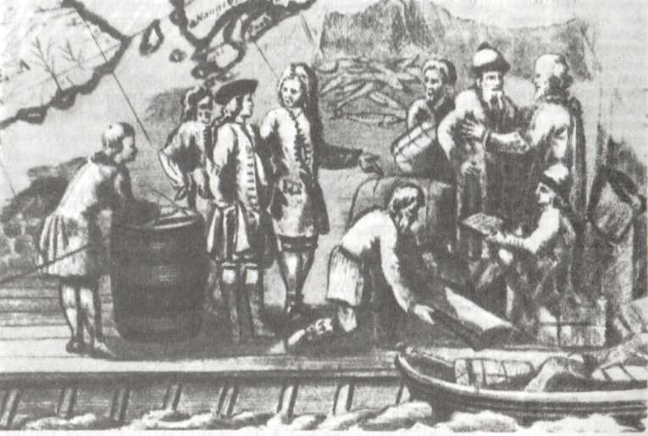
Ценность трактата Ломоносова «О сохранении и размножении российского народа» заключается не только в том, что автор высказал идею о необходимости и полезности для России интенсивного роста населения. Главное, он указал на то, что именно препятствует сохранению существующего населения и его увеличению, а также наметил наиболее целесообразные меры для содействия этому росту.
Продажа поморами рыбы иностранным купцам. Деталь карты, 1734 г.

В работе «О сохранении и размножении российского народа» Ломоносовым намечена грандиозная, но неосуществимая в условиях феодально-крепостнического строя программа подъема производительных сил, направленная на изменение жизни, быта и труда крестьян, свободное развитие товарного производства, сельского хозяйства, промышленности и торговли.
Трактат Ломоносова, пронизанный антицерковными высказываниями, долго оставался неизвестным не только широким кругам русской общественности, но и ученым Петербургской академии наук. Только в 1819 г. «с важными пропусками» он был опубликован в «Журнале древней и новой словесности». Даже в сокращенном виде работа Ломоносова привела в смятение и ужас реакционера А. Н. Голицына — министра народного просвещения и духовных дел, а также чиновников министерства.
Они усмотрели в сочинении русского ученого XVIII в. «мысли предосудительные, несправедливые, противные православной церкви и оскорбляющие честь нашего духовенства» (Скабичевский А. К. Очерки исторической цензуры. Спб., 1892. С. 155). Полностью этот труд был напечатан лишь в 1871 г., через 110 лет после его написания.
Большое место в работах Ломоносова занимали сельскохозяйственные проблемы. Так, идеей подъема сельского хозяйства России проникнут его проект «Об учреждении Государственной коллегии земского домостройства». Автор обосновал проведение широких научных работ, направленных на улучшение экономики сельского хозяйства в масштабах всей страны: разработал обширную программу деятельности этого учреждения. Однако проект создания сельскохозяйственного научного центра, предложенный Ломоносовым, остался без внимания. Актуальность его создания была очевидна. После смерти ученого в 1765 г. в Петербурге было организовано Вольное экономическое общество к поощрению в России земледелия и домостройства. Идея деятельности этого общества соответствовала проекту Ломоносова.
В трудах Ломоносова заложено глубокое понимание задач экономической науки, которое не ограничивалось рамками феодально-крепостнического государства. Заслуга ученого состоит в том, что он сумел выдвинуть такие важные экономические проблемы, решение которых способствовало бы быстрому росту народного хозяйства Российского государства.

Филолог, литератор, художник

Труды Ломоносова в области литературы, филологии, мозаичного искусства ознаменовали новый подъем национальной культуры России.
Трудно представить себе развитие в России литературного языка, поэзии, русской грамматики без основополагающих трудов Ломоносова. Под прямым или косвенным влиянием Ломоносова выросло целое поколение русских людей, которые восприняли его передовые идеи и развили их дальше.
Литературное творчество русского ученого было весьма разнообразно. Это и поэтические произведения — оригинальные и переводные, и художественная проза, и научные по своему содержанию, богатые образами высокого словесного искусства, речи. Это и стихотворные, а также прозаические сочинения, которые он оъединил общим названием «надписи», то есть стихи для иллюминационных транспарантов и составляющие с ними неразрывное целое прозаические проекты иллюминаций, стихи для придворных маскарадов, надписи к памятникам и статуям, эпитафии и т. д.
Поэзия Ломоносова была встречена современниками восторженно и создала ему громкую славу, которая как при его жизни, так и на протяжении многих десятилетий после смерти превосходила его популярность как ученого. В западноевропейской литературе XIX в. даже существовало мнение о Ломоносове-химике, которого «не следует путать с носившим это же имя поэтом». В действительности художественные и научные сочинения Ломоносова объединяются не только одним авторством, но и общей исторической задачей, общими чертами и внутренней связью.
Сам Ломоносов не отделял свою естественнонаучную деятельность от литературной. Поэт никогда не переставал быть ученым, а ученый всегда оставался поэтом. Раскрывая взаимосвязь наук, Ломоносов писал: «Нет сомнения, что науки наукам много весьма взаимно способствуют, как физика химии, физике математика, нравоучительная наука и история стихотворству». (Т. 5. С. 618). В ежегодных отчетах о проделанной работе ученый ставил литературные занятия в один ряд с естественнонаучными.
С. И. Вавилов отмечал: «Великий русский энциклопедист был в действительности очень цельной и монолитной натурой». Поэтому следует говорить «о глубоком слиянии в одной личности художественно-исторических и научных интересов и задатков» (В кн.: Ломоносов: Сборник статей и материалов. М.; Л., 1940. Т. 1. С. 3).
Интерес к родной литературе пробуждался у юного помора по мере его приобщения к народному творчеству — он рос, слушая былины, песни, сказки, пословицы. Дальнейшему увлечению литературой способствовали занятия в Славяно-греко-латинской академии, где среди прочих наук преподавалась «пиитика», или «наука стихотворства». Учащиеся постигали теорию поэтических родов, упражнялись в сочинении стихов на русском и латинском языках.
В Германии Ломоносов не упускал случая знакомиться с трудами иностранных ученых по теоретическим вопросам поэтики и новейшей немецкой поэзии. Но принципы русского стихосложения у него вырабатывались главным образом благодаря собственной практике в поэзии переводной и оригинальной; он перевел с французского оду Ф. Фенелона, анакреонтическую оду «К лире» и др. В 1739 г. он сочинил свое первое оригинальное одическое производство — «Оду на взятие Хотина».
Несмотря на многовековую историю этого древнейшего вида поэзии, он создал оду нового типа. Глубокое идейное содержание, горячий патриотизм, величественный и торжественней стиль, ее устойчивая строфическая организация, правильный размер — четырехстопный ямб, богатая и разнообразная рифма — все это было ново не только для русской литературы, но и для истории этого жанра в целом. Ломоносов превратил оду в многоплановое публицистическое произведение, служившее самым высоким идеалам поэта, его горячей заинтересованности в судьбе Родины.
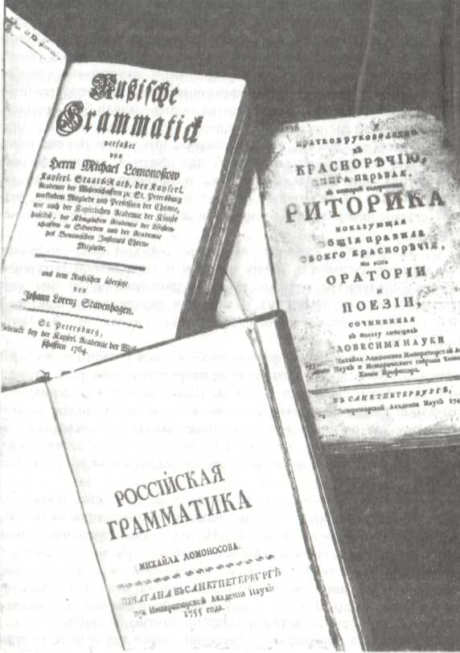
Книги М. В. Ломоносова

Вместе с одой «На взятие Хотина» Ломоносов направил в Петербург «Письмо о правилах российского стихосложения», в котором сформулировал свои теоретические взгляды на природу русского стиха и отверг те ограничения, которые налагал В. К. Тредиаковский на русское стихосложение в своем трактате «Новый и краткий способ к сложению российских стихов с определениями до сего надлежащих знаний». С этим трактатом Ломоносов познакомился еще в 1736 г.
В своем «Письме» русский студент утверждал, что «российские стихи надлежит сочинять по природному нашего языка свойству, а того, что ему весьма несвойственно, из других языков не вносить» (Т. 7. С. 9—10). По его убеждению, русская литература, не отгораживаясь от иностранной, должна идти своим собственным путем, в соответствии с богатыми возможностями русского литературного языка, который следует развивать согласно природным его свойствам и очищать от всего, что ему чуждо.
О величии своего родного языка Ломоносов с гордостью писал: «Карл Пятый, римский император, говаривал, что ишпанским языком с богом, французским — с друзьями, немецким — с неприятельми, италиянским — с женским полом говорить прилично. Но если бы он российскому языку был искусен, то, конечно, к тому присовокупил бы, что им со всеми оными говорить пристойно, ибо нашел бы в нем великолепие ишпанского, живость французского, крепость немецкого, нежность италиянского, сверх того богатство и сильную в изображениях краткость греческого и латинского языка» (Т. 7. С. 391).
Несмотря на то что В. К. Тредиаковский и другие члены Российского собрания не оценили значения реформы Ломоносова, предложенной в «Письме о правилах российского стихосложения», поэтическая практика молодого поэта обеспечила полную победу. Понимая значение предложенной им реформы русского стихосложения, Ломоносов в конце жизни писал: «Будучи еще в Германии, послал в Россию правила стихотворения, по которым и ныне все российские стихотворцы поступают с добрым успехом, и российская поэзия пришла в доброе состояние» (Т. 10. С. 399).
Созданием «Риторики» в середине 1740-х г. Ломоносов подвел итоги своим филологическим исследованиям над теорией русской прозы, и в частности над вопросами стилистики. К началу 1744 г. он представил первый вариант «Краткого руководства к риторике на пользу любителей сладкоречия».
Однако руководство Академии отказалось печатать книгу Ломоносова. Основной недостаток ее рецензент Г. Ф. Миллер усмотрел в том, что она была написана на русском, а не на латинском языке, а также в том, что материал изложен более кратко, чем в других риториках. Таким образом, Академия наук сочла недостатком ломоносовской «Риторики» то, что на самом деле являлось ее неоспоримым достоинством. В отличие от прежних курсов, написанных на труднопонимаемом церковнославянском языке или еще менее доступном русскому читателю латинском языке, «Риторика» Ломоносова была изложена простым и образным русским языком и предназначена для широкого демократического круга читателей.
В течение трех последующих лет Ломоносов не прекращал работы над «Риторикой». В начале 1747 г. рукопись была передана для издания под новым названием — «Краткое руководство к красноречию. Книга первая, в которой содержится риторика, показующая общие правила обоего красноречия, то есть оратории и поэзии, сочиненная в пользу любящих словесные науки».
Выход в свет «Риторики» Ломоносова явился событием большого исторического значения. Заслуга молодого ученого заключалась в том, что он утвердил начала русской литературной речи. Это являлось одной из насущных задач и потребностей русского общества. В начале 40-х годов XVIII в. русский литературный язык был полон стилистических и лексических противоречий. В нем сочетался церковнославянский язык, разговорная русская речь и иностранные слова. «Риторика» Ломоносова содержала свод правил, которым необходимо было следовать в литературных произведениях, где затрагивались преимущественно государственные, общественные и философские темы. Раскрывая общественную роль языка, Ломоносов писал: «Собраться рассеянным народам в общежития, созидать грады, строить храмы и корабли, ополчаться против неприятеля и другие нужные, союзных сил требующие дела производить как бы возможно было, если бы они способа не имели сообщать свои мысли друг другу?» (Т. 7. С. 91).
Советский исследователь А. В. Западов подчеркнул, что «Риторика» Ломоносова «несла читателю важнейшие элементы логики как учебной дисциплины, разъясняла формальные законы мышления, учила строить силлогизмы, рассуждать, доказывать, делать правильные умозаключения» (Западов А. В. Отец русской поэзии: О творчестве Ломоносова. М., 1961. С. 234).
Свои теоретические положения Ломоносов подтверждал выдержками из художественной литературы, отрывками из собственных произведений. Благодаря этому «Риторика» его представляла собой богатую хрестоматию по античной и средневековой литературе, которая значительно расширила круг литературных знаний русских читателей, существенно помогла развитию художественного вкуса и убедила читателей, что русский язык но своему богатству, выразительности не только не уступает, по и превосходит многие западноевропейские языки.
В период подготовки «Риторики» к изданию Ломоносов обратил серьезное внимание на проблемы русской грамматики. Подчеркивая огромное значение грамматики, он писал: «Тупа оратория, косноязычна поэзия, неосновательна философия, неприятна история, сомнительна юриспруденция без грамматики» (Т. 7. С. 392).
К середине 1755 г. Ломоносов завершил работу над большим филологическим исследованием, которое в 1757 г. вышло в свет под названием «Российская грамматика». Издание этой работы явилось выдающимся событием в истории не только русского языкознания, но и всей отечественной культуры. Эта книга была первой научной грамматикой русского языка, первым сводом правил русских слов.
В «Российской грамматике» Ломоносова четко прослеживается материалистическая направленность автора, которая была присуща его физическим и химическим трудам. Источником понятий он считал только действительность, подчеркивая, что язык — необходимое условие общественного прогресса. В языке он видел важнейший фактор развития общества.
Ломоносов первым попытался установить нормы русского литературного произношения, в его основу положил «говор Москвы». Он выдвинул три принципа русской орфографии: фонетический, морфологический и исторический. На эти принципы опирается и современная орфография.
«Российская грамматика» Ломоносова отличалась строгостью плана, полнотой, обилием, разнообразием и продуманностью примеров, самостоятельностью и тонкостью грамматических наблюдений. Советский ученый акад. Ф. П. Филин писал: «В «Российской грамматике» Ломоносова (1755) в сжатом виде изложены не только правила письменного русского языка, но и намечены некоторые фонетические и грамматические черты устной речи» (Филин Ф. П. Истоки и судьбы русского литературного языка. М., 1981. С. 128).
Грамматика Ломоносова стала самым популярным учебным пособием XVIII в. Несколько поколений русских людей обязаны ей своею грамотностью. На ней воспитывались и многие отечественные ученые. Вплоть до 30-х гг. XIX в. изучение грамматического строя русского языка шло по пути, намеченному Ломоносовым. «Российская грамматика» Ломоносова, выдержавшая более десяти изданий, и в наши дни является ценным источником для изучения русского литературного языка XVIII в.
Большое значение для развития языка и литературы имела наиболее зрелая филологическая работа Ломоносова «Предисловие о пользе книг церковных в российском языке» (1757). В этом труде ученый решил три важнейшие для того времени задачи: отношение церковнославянских и русских народных элементов в составе русского литературного языка, разграничение литературных стилей и классификация литературных жанров. Решение этих проблем он подчинил патриотической идее, которой была проникнута вся его филологическая деятельность — стремление мобилизовать все живые национальные силы русского литературного языка, чтобы противостоять чужеродным вторжениям и чтобы, сделав научную и литературную речь общепонятной, обеспечить внедрение науки и литературы в национальный быт.
Различая три стиля — высокий, средний и низкий, Ломоносов дал четкие практические указания и по вопросу о том, каким из трех стилей должны быть написаны произведения того или иного рода. Основная идея, положенная Ломоносовым в основу учения о трех стилях, заключалась в том, что самой существенной частью русского литературного языка, его первоосновой должна быть письменная и разговорная речь широких слоев народа, которую нужно тщательно оберегать как от перегрузки славянизмами, так и от «диких и странных слов, нелепостей, входящих к нам из чужих языков» (Т. 7. С. 591).
Правильность своих теоретических положений Ломоносов подтверждал своим литературным творчеством. По словам А. С. Пушкина, слог Ломоносова был «ровный, цветущий и живописный, заемлет главное достоинство от глубокого знания книжного славянского языка и от счастливого слияния оного с языком простонародным» (Пушкин А. С. Поли. собр. соч.: В 10 т. М.; Л. 1959. Т. 7. С. 29).
Ломоносов понимал значение своих работ в борьбе за успешное развитие русского литературного языка. В 1762 г. он писал: «На природном языке разного рода моими сочинениями, грамматическими, риторическими, стихотворческими, историческими, также и до высоких наук надлежащими физическими, химическими и механическими стиль российский в минувшие двадцать лет несравненно вычистился перед прежним и много способнее стал к выражению идей трудных, о чем свидетельствует общая апробация моих сочинений и во всяких письмах употребляемые из них слова и выражения, что к просвещению народа много служит» (Т. 10. С. 352).
Идеи Ломоносова в области изучения русского языка легли в основу деятельности Российской академии, созданной в 1783 г. Составляя русский толковый словарь члены Российской академии широко использовали светские и церковные книги, памятники древней письменности и т. д. На первом месте среди литературных источников словаря стояли сочинения Ломоносова. По подсчетам академии В. В. Виноградова из сочинений ученого было взято 883 цитаты или ⁹/₁₀ всех примеров из литературных произведений (Виноградов В. В. Толковые словари русского языка// Язык газеты. М.; Л., 1941. С. 369).
Работа Ломносова над формированием и совершенствованием русского литературного языка была неразрывно связана с поэтическим творчеством. По возвращении из Германии, в начале 1740-х гг., у молодого ученого складываются собственные взгляды на высокое призвание и назначение поэта. Богатство идейного содержания, гражданская тематика и патриотическая направленность — вот те основные требования, которые предъявлял Ломоносов к современной ему поэзии. Ими пронизано все его литературное творчество.
Самой важной задачей для страны Ломоносов считал распространение просвещения среди всего народа. Но против такой демократизации просвещения выступали феодальные круги и царское самодержавие. Таким образом, понимание Ломоносовым поэтической задачи было непосредственно связано с социальной борьбой его времени, когда нарождавшаяся демократическая культура выступала против культуры феодально-крепостнической части дворянства, обреченной на гибель.
В поэтическом наследии Ломоносова основное место занимают оды. Несмотря на то что поэзия Ломоносова не лишена жанрового разнообразия, для современников и потомков он был прежде всего одописцем.
Отдавая дань риторике своего времени, Ломоносов в одах и «Похвальных словах», посвященных царствующим особам, допускал немало лести. Но по содержанию его произведения часто являлись своеобразными рекомендациями правителям страны и выражали заветные мысли и чаяния русского ученого и поэта. Подчас его сочинения носили конкретный программный характер. Так, в «Похвальном слове», произнесенном в ноябре 1749 г., поэт устами Елизаветы Петровны нарисовал обширный план народного образования, освоения природных богатств страны, развития научных знаний. От имени императрицы он призывал российских юношей: «Обучайтесь прилежно. Я видеть Российскую Академию, из сынов Российских состоящую, желаю; поспешайте достигнуть совершенства в науках: сего польза и слава отечества, сего намерение Моих Родителей, сего Мое произволение требует. Не описаны еще дела Моих предков и не воспета по достоинству Петрова великая слава. Простирайтесь в обогащении разума и в украшении Российского слова. В пространной Моей державе неоцененныя сокровища, которыя натура обильно произносит, лежат потаенны и только искусных рук ожидают. Прилагайте крайнее старание к естественных вещей познанию» (Т. 8. С. 254—255).
Важное место в художественном наследии Ломоносова занимают его публичные выступления на торжественных собраниях Петербургской академии наук. Их отличало не только глубокое содержание, но и высокие художественные достоинства. В них звучал голос современности, рассматривались важные научные и государственные вопросы.
Величайший просветитель и гуманист, Ломоносов горячо верил в силу человеческого разума и видел единственный путь к благосостоянию народа и государства в науке, в просвещении. Поэтому пропаганда науки в его художественных произведениях носит активный, деятельный характер и занимает большое место. Прежде всего он подчеркивает практическую пользу науки, стремясь внедрить в сознание соотечественников мысль о широком применении наук, об их величайшем значении в жизни общества. Он утверждал: «Нет ни единого места в просвещенной Петром России, где бы плодов своих не могли принести науки; нет ни единого человека, который бы не мог себе ожидать от них пользы» (Т. 8. С. 252).
Ломоносов в своих стихах размышлял о причинах явлений природы, высказывал научные предположения и гипотезы, полемизировал с ошибочными, по его мнению, суждениями и теориями. Подлинным гимном науки можно назвать его «Слово о пользе химии», которое он произнес в 1751 г., «Письмо о пользе Стекла», адресованное И. И. Шувалову в 1752 г., и др.
Для Ломоносова, носителя новой, демократической культуры, развитие русской науки, ее широкое распространение в народе были тесно связаны с заботой о благосостоянии России.
Тема России, тема Родины проходит красной нитью через многие художественные произведения Ломоносова. За безликими фигурами самодержцев встает великая, необъятная Россия.
Н. В. Гоголь подчеркивал: «Всякое прикосновение к любезной сердцу его России, на которую он глядит под углом ее сияющей будущности, исполняет его силы чудотворной» (Гоголь Н. В. Собр. соч.: В 6 т. М., 1950. Т. 5. С. 142).
Ломоносов был первым, кто нашел превосходные эпитеты, меткие выразительные метафоры, чтобы прославить достоинства русского народа. По его словам, это народ-богатырь, народ-труженик.
Необходимым условием для процветания государства Ломоносов считал мирное развитие страны, отсутствие разрушительных кровопролитных войн. Поэтому идея мира, «тишины» проходит через многие его литературные произведения.
Война ради войны была ненавистна Ломоносову. В 1759 г., когда Россия вела затяжную Семилетнюю войну, которая уносила тысячи человеческих жизней и поглощала огромные материальные средства, Ломоносов призывал покончить с войной, а все усилия и затраты обратить на пользу человечества, на развитие науки. Свое публичное выступление — «Рассуждение о большей точности морского пути» — он закончил так: «О, если бы оные труды, попечения, иждивения и неисчетное многолюдство, которые война похищает и истребляет, в пользу мирного ученого мореплавания употреблены были, то бы не токмо неизвестные еще в обитаемом свете земли, не токмо под неприступными полюсами со льдами соединенные береги открыты, но и дна бы морского тайны рачительным человеческим снисканием, кажется, исследованы были! Взаимным бы сообщением избытков коль много приросло наше блаженство! И день бы учений колико яснее воссиял бы откровением новых естественных таинств!» (Т. 4. С. 175).
Развертывая свою обширную программу преобразования страны на научных началах, Ломоносов не понимал, что она выходит за пределы феодально-крепостнического государства и что для ее осуществления недостаточно распространения научных знаний и просвещения. Взгляды Ломоносова сложились в то время, когда направленная против феодальной реакции доктрина «просвещенного абсолютизма» была передовой политической теорией. Просвещенным монархам он приписывал роль носителей прогресса. Таким идеальным правителем Ломоносов считал Петра I. Поэтому образ Петра занимает особое место во всем его творчестве, как научном, так и художественном.
Для Ломоносова Петр прежде всего гражданин, государственный деятель, неустанно ведущий страну к прогрессу. Петр защищает Россию, строит города, создает флот, развивает науки, распространяет просвещение. Для него Петр — «строитель, мореплаватель, в полях, в морях герой», как позднее для Пушкина Петр — «то академик, то герой, то мореплаватель, то плотник».
В идеализации Петра сказалась неудовлетворенность Ломоносова окружающей действительностью. Он увидел причину гибели многих начинаний царя-реформатора прежде всего в том, что правящие круги России отошли от пути, указанного Петром.
Образ Петра проходит через все оды поэта. Ему посвящена героическая поэма «Петр Великий»; в апреле 1755 г. он произнес «Похвальное слово» в честь Петра.
Ломоносова, выходца из простого народа, подкупает прежде всего демократизм царя. И он стремится убедить читателя и слушателя, что монарх ничем не отличался от своих подданных, что он трудился как мастер, копал рвы, воевал как простой солдат, что государь подавал пример своим трудолюбием. От имени Петра Ломоносов говорит: «Я в поле межь огнем, я в судных заседаниях межь трудными рассуждениями, я в разных художествах между многоразличными махинами, я при строении городов, пристаней, каналов, между бесчисленным народа множеством, я межь стенанием валов Белаго, Чернаго, Балтийскаго, Каспийскаго моря и самаго Океана духом обращаюсь» (Т. 8. С. 610).
Отмечая огромную новаторскую деятельность Петра I, Ломоносов, однако, не усмотрел главного — жесткой эксплуатации крестьян, которая особенно усилилась при Петре. Он не увидел темных сторон Петровских реформ, тягот и лишений народа, за счет которого проводились эти реформы. Ломоносов не понял классовой ограниченности царя-реформатора, который властной рукой разрушал старые и насаждал новые порядки, «не останавливаясь, — как указывал В. И. Ленин,— перед варварскими средствами борьбы против варварства» (Ленин В. И. Полн. собр. соч. Т. 36. С. 301).
Художественное творчество Ломоносова неразрывно связано с судьбами русского народа и его культурными традициями. Его поэтические и публицистические произведения создали ему неувядаемую славу, а затем породили многочисленных последователей.
Направление, данное Ломоносовым в поэзии и прозе, было продолжено Державиным и Радищевым, поэтами-декабристами и молодым Пушкиным.
Пророческими оказались предсказания А. Н. Радищева о литературной славе Ломоносова: «Слово твое, живущее присно и во веки в творениях твоих, слово Российскаго племени, тобою в языке нашем обновленное, прелетит во устах народных за необозримый горизонт столетий... доколе слово Российское ударять будет слух, ты жив будешь и не умрешь» (Ломоносов в воспоминаниях и характеристиках современников. С. 75).

Цитаты из М.В. Ломоносова:

«Науки сами все дела человеческие приводят на верх совершенства. Что их благороднее, что полезнее, что увеселительнее и что бесспорнее в делах человеческих найдено быть может?»
Слово благодарственное Елизавете Петровне… говоренное 1760 года// Ломоносов М.В. Полн. собр. соч. Т.8, с.678

«Из наблюдений устанавливать теорию, через теорию исправлять наблюдения».
Рассуждение о большей точности морского пути // Полн. собр. соч. Т.4, с.163

«У многих глубоко укоренилось убеждение, что метод философствования, опирающийся на атомы, либо не может объяснить происхождения вещей, либо, поскольку может, отвергает бога-творца. И в том, и в другом они, конечно, глубоко ошибаются, ибо нет никаких природных начал, которые могли бы яснее и полнее объяснить сущность материи и всеобщего движения, и никаких, которые с большей настоятельностью требовали бы существования всемогущего двигателя».
276 заметок по физике и корпускулярной философии. Темы будущих работ// Полн. собр. соч. Т. I. С. 119

«Я хочу строить объяснение природы на известном, мною самим положенном основании, чтобы знать, насколько я могу ему доверять».
276 заметок по физике и корпускулярной философии. Темы будущих работ// Полн. собр. соч. Т. I. С. 125

«Заблуждались бы математики, если бы, отбросив самые простые понятия, стали исследовать трудные; заблуждаются физики, когда пренебрегают тем, что дает повседневный опыт, и ставят изысканные и трудные опыты».
276 заметок по физике и корпускулярной философии. Темы будущих работ// Полн. собр. соч. Т. I. С. 153

«Химические опыты приносят не меньше света естественным наукам, не меньше пользы государству и славы академикам, чем другие искусства и науки, что следует подтвердить примерами других знаменитых академий».
Из представления в Академическое собрание о постройке химической лаборатории 25 октября 1745 г. // Полн. собр. соч. Т. 9. С. 22

«Двояким искусством электрическая сила в телах возбуждается: трением и теплотою... от теплоты и трения паров электрическая сила в воздухе родиться может, то весьма вероятно...»
Слово о явлениях воздушных, от электрической силы происходящих// Полн. собр. соч. Т. 3. С. 27

«...от химии польза начинается и в нашем отечестве, и подобное событие в нем исполняется».
Ломоносов М.В. Слово о пользе химии// Полн. собр. соч. Т.2. с. 361

«Если бы я захотел читать, еще не зная букв, это было бы бессмыслицей. Точно гак же, если бы я захотел судить о явлениях природы, не имея никакого представления о началах вещей, это было бы такой же бессмыслицей».
276 заметок по физике и корпускулярной философии. Темы будущих работ// Полн. собр. соч. Т. I. С. 145

«Вольность и союз наук необходимо требуют взаимного сообщения и беззавистного позволения в том, что кто знает упражняться. Слеп физик без математики, сухорук без химии».
Из записки о необходимости преобразования Академии наук 1758 1759 гг.//Полн. собр. соч. Т. 10. С. 57

«Химик без знания физики подобен человеку, которым всего искать должен ощупом. И сии две науки так соединены между собою, что одна без другой в совершенстве быть не могут».
Проект регламента Академии наук. 1764, не ранее сентября 10 — не позднее мирта 1765 // Полн. собр. соч. Т. 10. С. 140

«Красота, обширность, важность, величие астрономии не только возвышают дух мудрых, возбуждая их пытливость и усердие, не только прельщают умы граждан просвещенных и находящих отраду в науках, но и необразованную толпу приводят в изумление».
Об усовершенствовании зрительных труб// Ломоносов М. В. Полн. собр. соч. Т. 4. С. 473
«Распростертые косы в хвосте кометы совершенно сходствуют со столпами и лучами, которыми блещет северное сияние. Наконец, обоих бледность, уступающая лучам от звезд прохождение, одну обоих натуру изъявляет... Еще немало ость подобных сему явлений, как зодиачное сияние, Млечный путь и многие пасмурные звезды, которых причина от происхождения северного сияния и хвостов кометных, кажется, по-видимому, не разнится».
Слово о явлениях воздушных, от электрической силы происходящих //Ломоносов М. В. Полн. собр. соч. Т. 3. С. 97

«Рачения и трудов для сыскания металлов требует пространная и изобильная Россия. Мне кажется, что она к сынам своим вещает: «Простирайте надежду и руки наши в мое недро и не мыслите, что искание ваше будет тщетно».
Слово о пользе химии//Ломоносов М.В. Полн. собр. Соч. Т. 2 С.361–362

«Земная поверхность ныне совсем иной вид имеет, нежели каков был издревле. Ибо нередко случается, что превысокие горы от ударов земного трясения разрушаются и широкие расседшейся земли жерлом поглощаются, которое их место ключевая вода, кипящая из внутренностей земли, занимает или оное наводняется влившимся морем. Напротив того, в нолях восстают новые горы, и дно морское, возникнув на воздух, составляет новые островы».
Cлово о рождении металлов oт трясении земли //Полн. собр. Соч. Т. 5. С 300

«Жительствуя и обращаясь на лице земном, если бы мы видеть могли, что в недрах ее под нами скрыто, всеми бы иногда возможностьми стали усиливаться пройти в глубочайшие внутренности, иногда ж, забыв все и наружное, побежали бы со своего природного жилища. Ибо часто скрывается от зрения и знания нашего нетолстым слоем превеликое богатство, натурою произведенное, до коего досягнуть можно бы небольшим трудом и иждивением».
Первые основании металлургии, или рудных дел. Прибавление второе. О слоях земных // Полн. собр. соч. Т. .5. С. 530

«В пространном Российском государстве коль великое множество должно быть разных минералов, легко понять можно. Одно любопытство довольно побуждает, чтобы знать внутренность российской подземной натуры и оную, для общего приращения наук описав, показать ученому свету. Но и нет сомнения, чтобы в такой обширности не было по разным местам еще неизвестных руд, дорогих металлов и камней».
Из доношения в Правительствующий Сенат о повсеместном собирании образцов минералов. 7 июня 1761 г. // Полн. собр. соч. Т. .5. С. 351

«Твердо помнить должно, что видимые телесные на земли вещи и весь мир не в таком состоянии были с начала от создания, как ныне находим, но великие происходили в нем перемены, что показывает история и древняя география, с нынешнею снесенная, и случающиеся в наши веки перемены земной поверхности».
Первые основания металлургии, или рудных дел. Прибавление второе. О слоях земных//Ломоносов М. В. Полн. собр. соч. Т. 5. С. 574

«Что полезнее есть человеческому роду к взаимному сообщению своих избытков, что безопаснее плавающим и море, что путешествующим по разным государствам нужнее, как знать положение мест, течение рек, расстояние градов, величину, изобилие и соседство разных земель, нравы, обыкновения и правительства разных народов? Сие ясно показует География...»
Слово похвальное е.в. государыне императрице Елисавете Петровне, говоренное ноября 26 дня 1749 года//Полн. собр. соч. Т.8 С. 252

«Какую пользу приносит человеческому роду, особенно же в мореходстве, точное познание расположения и движения светил, ясно показывает открытое плавание в Индии, Америку и даже вокруг земного шара для соискания бесчисленных богатств».
Показание пути Венерина по солнечной плоскости, каким образом покажется наблюдателям и смотрителям о разных частях света 26 мая 1761 г. // Полн собр. соч. Т 4. С. 345

«Можно доказать неодинаковость величины корпускул тем, что имеются постоянные более четкие тела и летучие более тяжелые; значит, корпускулы их различаются величиною».
276 заметок по физике и корпускулярной философии. Темы будущих работ// Полн. собр. соч. Т. I. С. 145

«...надобно... собрать признаки, из которых главный есть затмение солнца, причиняющее почти всегда вскоре падеж на скот, а после и па людей поветрие... Главная причина быть кажется, по моему мнению, что во время затмения закрывается солнце луною, таким же телом, как и земля наша, пресекается круто электрическая сила, которую солнце на все растения во весь день изливает... Время научит, сколько может электрическая сила действовать в рассуждении поветрия».
О сохранении и размножении российкого народа //Избр. соч. М.: Наука, I986. Т. 2. С. 141

«Науки художествам путь показывают; художества происхождение наук ускоряют».
Слово о пользе химии// Ломоносов М. В. Полн. собр. соч. Т. 2. С.351

«Коль великим счастием я себе почесть могу, ежели моею возможною способностию древность российского народа и славные дела наших государей свету откроются, то весьма чувствую».
Из письма И. И. Шувалову.1753 г. января 4 // Поли. собр. соч. Т. 10. С. 474-475.

«Я к вам обращаю мое слово, ныне мирные соседи, когда вы сии похвалы военных дел нашего Героя, когда вы превозносимый мною победы Российского воинства над вами услышите, не в поношение, но больше в честь вашу припишите, ибо стоять долгое время против сильнаго Российского народа, стоять против Петра Великого... и быть от Него побежденным есть славнее, нежели победить слабые полки под худым предводительством. Почитайте по справедливости истинною своею главою храбрость Героя вашего Карла,., когда... не был в Отечестве нашем против Его воздвигнут Петр Великий»,
Слово похвальное блаженныя памяти императору Петр Великому// Избр. произв. М,: Наука, 1986. Т. 2. С. 252

«Во всех европейских государствах позволено в академиях обучаться... всякого звания людям, не выключая посадских и крестьянских детей... А у нас в России... положенных в подушной оклад в Университет принимать запрещается. Будто бы сорок алтын толь великая и казне тяжелая была сумма, которой жаль потерять на приобретение ученого природного россиянина, и лучше выписывать!»
Всенижайшее мнение о исправлении Санкт-Петербургской имп. Академии наук. 1755 января — февраля //Полн. собр. соч. Т. 10. С. 14

«Коль многие нужные вещи, которые прежде из дальних земель с трудом и за великую цену в Россию привозили, ныне внутри государства производятся...— и другие земли снабдевают».
Слово похвальное блаженныя памяти императору Петр Великому, говоренное апреля 26 дня 1755 года// Избр. произв. М,: Наука, 1986. Т. 2. С. 249

«Правда и вера суть две сестры родные, дщери одного всевышнего родителя: никогда между собою в распрю прийти не могут, разве кто из некоторого тщеславия и показания своего мудрования на них вражду всклеплет. А благоразумные и добрые люди должны рассматривать, нет ли какого способа к объяснению и отвращению мнимого между ними междоусобия».
Явление Венеры на Солнце...// ЛоманосовМ. В. Полн. собр. соч. Т. 4. С. 373

«Лишь только посмотрим в пространные пределы обширного вашего владычества, везде богатые видим материи, которые из неупотребления в пользу, из грубости и приятность, из простоты в великолепие, из презрения в славу превратить может трудолюбие художеств...»
Слово благодарственное е. и. в. на освящение Академии художеств, именем ея говоренное// Избр. произв. М.: Наука, I986. Т. 2. С. 311

«Скульптурнаго художества удобообращательные мышцы, оживляя металл и камень, представят виды Героев и Героинь Российских в благодарность заслуг их к Отечеству, в пример и в поощрение потомкам к мужественной добродетели. Живописныя хитрости зиждительные персты... пренесут в настоящее время... древнюю славу праотцов наших...»
Слово благодарственное е. и. в. на освящение Академии художеств, именем ея говоренное// Избр. произв. М.: Наука, 1986. Т. 2, С. 311

«...все принятые и не принадлежащие к дворянству должны в отношении обращения с ними... быть на том же положении, какое подобает принадлежащим к дворянству. На военной службе числятся и дворяне и не дворяне, так нечего стыдиться этого и при обучении наукам».
Из «Проекта регламента академической гимназии»// Иэбранная проза. М.: Сов. Pоссия, I986. С. 176

«Когда закон не исполняется, он бесполезен: сила законов не в их множестве, а в точном их усвоении».
Ил «Проект регламента академической гимназии// Избранная проза. М.: Сов. Россия, 1986. С. 175

«Не худо, чтобы Университет и Академия имели, по примеру иностранных, какие-нибудь вольности, а особливо, чтобы они освобождены были от полицейских должностей».
Из письма Тредиаковскому 12 октября 1748 г. Избранная проза. М.: Сов, Россия, 1986. С. 158

Примечания:

^{1.}Свои опыты над атмосферным электричеством В. Франклин описал в кн.: Опыт и наблюдения над электричеством, сделанные в Филадельфии в Америке г-ном Вениамином Франклином и сообщенные во многих письмах к г-ну П. Коллинсону. Лондон, 1751.

² Поборники так называемой «норманской теории», начиная от Г. Байера и Г. Миллера, пытаются доказать, что русское государство создано норманнами, строя это доказательство на сообщении одной из летописей о призвании в Новгород варягов-русь. Но уже Ломоносов сумел показать на древних источниках, что «варягами-русь» называли новгородские словене балтийских славян. Развернутая аргументция этой концепции дана в книгах «Откуда есть пошла земля Русская» (Молодая гвардия, 1986) и «Падение Перуна» (Молодая гвардия, 1988) советским историком А. Кузьминым на основе древних текстов.
Некоторые ученые объясняют возникновение «норманской теории» желанием отомстить за победу под Полтавой.

